BỘ GIÁO DỤC VÀ ĐÀO TẠO
TRƯỜNG ĐẠI HỌC SƯ PHẠM KỸ THUẬT HƯNG YÊN



BÀI TẬP LỚN

XÂY DỰNG FRAMEWORK KIỂM THỬ TỰ ĐỘNG CHO ỨNG DỤNG WEB VÀ ỨNG DỤNG KIỂM THỬ CHO WEBSITE THIÊN LONG

NGÀNH: CÔNG NGHỆ THÔNG TIN
CHUYÊN NGÀNH: KỸ THUẬT PHẦN MỀM

SINH VIÊN: PHẠM THỦY TIÊN
MÃ LỚP: 12522T.1
HƯỚNG DẪN: ThS. ĐỖ THỊ THU TRANG

HƯNG YÊN – 2025

NHẬN XÉT

Nhận xét của giảng viên hướng dẫn:
................................................................................................................................
................................................................................................................................
................................................................................................................................
................................................................................................................................
................................................................................................................................
................................................................................................................................
................................................................................................................................
................................................................................................................................
................................................................................................................................
................................................................................................................................
................................................................................................................................
................................................................................................................................
................................................................................................................................
................................................................................................................................
................................................................................................................................
................................................................................................................................
................................................................................................................................
................................................................................................................................
................................................................................................................................
................................................................................................................................
................................................................................................................................
GIẢNG VIÊN HƯỚNG DẪN
(Ký và ghi rõ họ tên)

LỜI CAM ĐOAN

Em xin cam đoan bài tập lớn “Xây dựng framework kiểm thử tử động cho ứng dụng web và ứng dụng kiểm thử cho website Thiên Long” là kết quả thực hiện của bản thân em dưới sự hướng dẫn của cô Đỗ Thị Thu Trang.
Những phần sử dụng tài liệu tham khảo trong bài tập lớn đã được nêu rõ trong phần tài liệu tham khảo. Các kết quả trình bày trong bài tập lớn và chương trình xây dựng được hoàn toàn là kết quả do bản thân em thực hiện.
Nếu vi phạm lời cam đoan này, em xin chịu hoàn toàn trách nhiệm trước Khoa và Nhà trường.
Hưng Yên, ngày … tháng … năm…..
Sinh viên
Tiên
Phạm Thủy Tiên

LỜI CẢM ƠN

Để có thể hoàn thành bài tập lớn này, đầu tiên em xin phép gửi lời cảm ơn tới bộ môn Công nghệ phần mềm, Khoa Công nghệ thông tin - Trường Đại học Sư phạm Kỹ thuật Hưng Yên đã tạo điều kiện thuận lợi cho em thực hiện bài tập lớn môn học này.
Đặc biệt em xin chân thành cảm ơn cô Đỗ Thị Thu Trang đã rất tận tình hướng dẫn, chỉ bảo em trong suốt thời gian thực hiện bài tập lớn vừa qua.
Em cũng xin chân thành cảm ơn tất cả các Thầy, các Cô trong Trường đã tận tình giảng dạy, trang bị cho em những kiến thức cần thiết, quý báu để giúp em thực hiện được đồ án này.
Mặc dù em đã có cố gắng, nhưng với kiến thức còn hạn chế, trong quá trình thực hiện đề tài không tránh khỏi những thiếu sót. Em hi vọng sẽ nhận được những ý kiến nhận xét, góp ý của các Thầy giáo, Cô giáo về những kết quả triển khai trong bài tập lớn.
Em xin trân trọng cảm ơn!

MỤC LỤC
NHẬN XÉT 2
MỤC LỤC 5
DANH MỤC CÁC THUẬT NGỮ 7
DANH MỤC CÁC BẢNG 8
DANH MỤC CÁC HÌNH VẼ, ĐỒ THỊ 9
CHƯƠNG 1: TỔNG QUAN VỀ ĐỀ TÀI 10
1.1 Lý do chọn đề tài 10
1.2 Mục tiêu của đề tài 11
1.2.1 Mục tiêu tổng quát 11
1.2.2 Mục tiêu cụ thể 11
1.3 Giới hạn và phạm vi của đề tài 12
1.3.1 Đối tượng nghiên cứu 12
1.3.2 Phạm vi nghiên cứu 12
1.4 Nội dung thực hiện 13
1.5 Phương pháp tiếp cận 15
CHƯƠNG 2: CƠ SỞ LÝ THUYẾT 16
2.1 Tổng quan về kiểm thử tự động 16
2.2 Giới thiệu các công cụ kiểm thử 16
2.2.1 Selenium WebDriver 16
2.3 Các kiến trúc của các Framework kiểm thử tự động 18
2.4 Test Script và phương pháp viết Test Script 19
CHƯƠNG 3: PHÂN TÍCH YÊU CẦU VÀ LẬP KẾ HOẠCH KIỂM THỬ 21
3.1 Phân tích yêu cầu kiểm thứ 21
3.1.1 Yêu cầu chức năng 21
3.1.2 Yêu cầu phi chức năng 31
3.2 kế hoạch kiểm thử 32
3.2.1 Phương pháp kiểm thử 33
3.2.2 Môi trường kiểm thử 36
3.2.3 Điều kiện chấp nhận 36
3.2.4. Defect Tracking 37
CHƯƠNG 4: TRIỂN KHAI KIỂM THỬ TỰ ĐỘNG 38
4.1 Cài đặt môi trường phát triển 38
4.1.2 Cài đặt PyCharm và cấu hình thư viện 38
4.1.3. Tạo dự án kiểm thử trong PyCharm 39
4.2 Thiết kế kịch bản kiểm thử 39
4.1.1. Thiết kế kịch bản Kiểm thử chức năng 40
4.3 Xây dựng và thực thi các trường hợp kiểm thử 42
4.3.1 Xây dựng và thực thi các trường hợp kiểm thử chức năng 42
4.4.1 Báo cáo kiểm thử chức năng 60
CHƯƠNG 5: KẾT LUẬN VÀ HƯỚNG PHÁT TRIỂN 62
5.1 Kết quả đạt được của đề tài 62
5.2 Hạn chế của đề tài 62
5.3 Hướng phát triển của đề tài 63
TÀI LIỆU THAM KHẢO 65

DANH MỤC CÁC THUẬT NGỮ
STT | Từ viết tắt | Cụm từ tiếng anh | Diễn giải
1 | SRS | Software Requirement Specification | Đặc tả yêu cầu phần mềm

DANH MỤC CÁC BẢNG

Bảng 3. 1: Yêu cầu chức năng 21
Bảng 3. 2: Yêu cầu phi chức năng 31
Bảng 3. 3: Lịch trình công việc 32

DANH MỤC CÁC HÌNH VẼ, ĐỒ THỊ
Hình 3.1: Gioa diện form đăng nhập 22
Hình 3.2: Giao diện form đăng ký 23
Hình 3.3: Giao diện tìm kiếm theo từ khóa 25
Hình 3.4: Giao diện tìm kiếm theo danh mục 26
Hình 3.5: Giao diện xem chi tiết sản phẩm 27
Hình 3.6: Giao diện trang giỏ hàng 28
Hình 3.7: Giao diện trang thanh toán 29
Hình 3.8: Thiết kế kịch bản kiểm thử tổng quan 39
Hình 3.9: Thiết kế kịch bản kiểm thử chức năng đăng nhập 40
Hình 3.10: Thiết kế kịch bản kiểm thử chức năng tìm kiếm 40
Hình 3.11: Thiết kế kịch bản kiểm thử chức năng xem giỏ hàng 41
Hình 3.12: Thiết kế kịch bản kiểm thử chức năng đặt hàng 41

CHƯƠNG 1: TỔNG QUAN VỀ ĐỀ TÀI

1.1 Lý do chọn đề tài
Trong bối cảnh phát triển mạnh mẽ của thương mại điện tử, chất lượng và trải nghiệm người dùng trên các website bán hàng trực tuyến như Thiên Long đóng vai trò quan trọng trong việc thu hút và giữ chân khách hàng. Một website thương mại điện tử cần đảm bảo tính ổn định, hiệu suất cao và không có lỗi trong quá trình vận hành.
Kiểm thử phần mềm là một giai đoạn quan trọng trong quy trình phát triển phần mềm, giúp phát hiện và khắc phục lỗi trước khi sản phẩm được đưa vào sử dụng. Tuy nhiên, kiểm thử thủ công (manual testing) thường tốn nhiều thời gian và dễ xảy ra sai sót do yếu tố con người. Vì vậy, việc áp dụng kiểm thử tự động (automation testing) giúp tăng độ chính xác, tiết kiệm thời gian và cải thiện hiệu suất kiểm thử.
Trong đó, Selenium là một trong những công cụ kiểm thử tự động phổ biến và mạnh mẽ nhất, hỗ trợ nhiều nền tảng và trình duyệt khác nhau. Việc xây dựng một framework kiểm thử tự động dựa trên Selenium cho website Thiên Long giúp tối ưu hóa quy trình kiểm thử, đảm bảo website vận hành trơn tru, cải thiện trải nghiệm người dùng và giảm thiểu rủi ro kinh doanh.
- Với sự phát triển mạnh mẽ của thương mại điện tử, website cần được kiểm thử liên tục để đảm bảo hoạt động ổn định. Kiểm thử thủ công ngày càng bộc lộ nhiều hạn chế như tốn thời gian, dễ bỏ sót lỗi và không phù hợp với các mô hình phát triển phần mềm hiện đại như Agile hay DevOps. Xu hướng tự động hóa kiểm thử giúp khắc phục những vấn đề này, hỗ trợ kiểm thử nhanh, chính xác và giảm tải công việc cho tester. Vì vậy, việc xây dựng một framework kiểm thử tự động cho website Thiên Long là cần thiết để nâng cao hiệu suất kiểm thử và đảm bảo chất lượng sản phẩm.
- Hệ thống kiểm thử hiện tại chủ yếu dựa vào phương pháp thủ công, dẫn đến nhiều bất cập như tốn nhiều thời gian, dễ xảy ra sai sót và khó kiểm thử hồi quy khi có cập nhật mới. Bên cạnh đó, kiểm thử thủ công không thể đáp ứng yêu cầu kiểm thử liên tục trong các mô hình phát triển hiện đại, gây ảnh hưởng đến tốc độ và chất lượng phần mềm. Việc thiếu tự động hóa cũng khiến quá trình kiểm thử kém linh hoạt, khó mở rộng khi hệ thống phát triển. Vì vậy, cần một giải pháp kiểm thử tự động để khắc phục những hạn chế này, giúp tối ưu quy trình kiểm thử và nâng cao chất lượng website Thiên Long.

1.2 Mục tiêu của đề tài

1.2.1 Mục tiêu tổng quát
Mục tiêu tổng quát của đề tài là xây dựng một framework kiểm thử tự động dựa trên Selenium nhằm tối ưu hóa quy trình kiểm thử website Thiên Long, giúp phát hiện và khắc phục lỗi nhanh chóng, đảm bảo website hoạt động ổn định, nâng cao trải nghiệm người dùng. Hệ thống kiểm thử tự động này hướng đến việc giảm thiểu sai sót từ kiểm thử thủ công, tăng tốc độ kiểm thử và hỗ trợ phát triển phần mềm theo mô hình hiện đại như Agile và DevOps, góp phần nâng cao chất lượng phần mềm trong lĩnh vực thương mại điện tử.

1.2.2 Mục tiêu cụ thể
- Nghiên cứu và phân tích yêu cầu kiểm thử của website Thiên Long: Tìm hiểu các chức năng chính, luồng hoạt động của hệ thống, xác định các kịch bản kiểm thử quan trọng cần tự động hóa.
- Xây dựng framework kiểm thử tự động dựa trên Selenium: Thiết kế và triển khai một hệ thống kiểm thử tự động có khả năng mở rộng, dễ sử dụng và phù hợp với yêu cầu kiểm thử của website Thiên Long.
- Phát triển và tích hợp các test case tự động: Viết và thực thi các test case kiểm thử giao diện, chức năng chính của website Thiên Long, bao gồm đăng nhập, tìm kiếm sản phẩm, thêm vào giỏ hàng và thanh toán.
- Tối ưu hóa quy trình kiểm thử: Ứng dụng các kỹ thuật như kiểm thử hồi quy (Regression Testing), kiểm thử chấp nhận (Acceptance Testing) để đảm bảo hệ thống luôn hoạt động ổn định sau mỗi lần cập nhật.
- Đánh giá hiệu quả của framework kiểm thử tự động: So sánh với phương pháp kiểm thử thủ công về thời gian thực hiện, độ chính xác và khả năng phát hiện lỗi, từ đó đánh giá mức độ cải thiện của hệ thống.
- Hướng dẫn triển khai và sử dụng framework: Xây dựng tài liệu hướng dẫn để hỗ trợ tester và đội ngũ phát triển dễ dàng áp dụng vào quy trình kiểm thử thực tế.

1.3 Giới hạn và phạm vi của đề tài

1.3.1 Đối tượng nghiên cứu
- Đối tượng nghiên cứu: Đề tài tập trung nghiên cứu kiểm thử tự động và xây dựng framework kiểm thử dựa trên Selenium nhằm tối ưu hóa quá trình kiểm thử website thương mại điện tử Thiên Long.
- Khách thể nghiên cứu: Đề tài liên quan đến các chuyên gia kiểm thử phần mềm, đội ngũ phát triển và quản lý chất lượng phần mềm, nhân viên kiểm thử (QA/QC), cũng như khách hàng sử dụng website Thiên Long – những người trực tiếp trải nghiệm và đánh giá mức độ ổn định của hệ thống.

1.3.2 Phạm vi nghiên cứu
- Phạm vi không gian: Đề tài được thực hiện trong phạm vi website thương mại điện tử Thiên Long, tập trung vào hệ thống kiểm thử tự động của website này.
- Phạm vi thời gian:
- Số liệu thứ cấp: Thu thập từ các tài liệu, báo cáo về kiểm thử phần mềm, tài liệu hướng dẫn của Selenium và các nghiên cứu liên quan trong khoảng thời gian từ 09/2025
- Số liệu sơ cấp: Các kịch bản kiểm thử, dữ liệu thử nghiệm và kết quả kiểm thử được thu thập và thực hiện trong quá trình làm bài tập lớn
- Ý nghĩa khoa học: Đề tài góp phần nghiên cứu và ứng dụng kiểm thử tự động trong lĩnh vực thương mại điện tử, giúp nâng cao hiệu quả kiểm thử và hỗ trợ phát triển phần mềm theo hướng hiện đại như Agile và DevOps. Việc xây dựng framework kiểm thử trên Selenium cũng đóng góp vào kho tàng tri thức về kiểm thử tự động, giúp các nhà nghiên cứu và kỹ sư phần mềm có thêm tài liệu tham khảo.
- Ý nghĩa thực tiễn: Framework kiểm thử tự động giúp Thiên Long tối ưu quy trình kiểm thử, giảm thời gian và chi phí kiểm thử thủ công, nâng cao độ chính xác và phát hiện lỗi nhanh chóng, từ đó cải thiện trải nghiệm người dùng và nâng cao chất lượng dịch vụ. Ngoài ra, phương pháp kiểm thử tự động có thể được áp dụng cho các website thương mại điện tử khác, giúp doanh nghiệp vận hành hệ thống ổn định và hiệu quả hơn.

1.4 Nội dung thực hiện
- Nghiên cứu lý thuyết và phân tích yêu cầu:
- Tìm hiểu về kiểm thử phần mềm, kiểm thử tự động và tầm quan trọng của kiểm thử trong thương mại điện tử.
- Nghiên cứu công cụ Selenium và các công nghệ liên quan để xây dựng framework kiểm thử tự động.
- Phân tích hệ thống website Thiên Long, xác định các chức năng quan trọng cần kiểm thử (đăng nhập, tìm kiếm, giỏ hàng, thanh toán…).
- Thiết kế và xây dựng framework kiểm thử tự động
- Lựa chọn mô hình và kiến trúc phù hợp để xây dựng framework kiểm thử tự động.
- Xây dựng các thành phần chính của framework:
  - Module quản lý test case (chứa kịch bản kiểm thử tự động).
  - Module thực thi kiểm thử (tự động chạy test case trên trình duyệt).
  - Module báo cáo kết quả kiểm thử (ghi nhận lỗi và tổng hợp kết quả).
- Phát triển và thực thi các test case tự động:
- Xây dựng bộ test case kiểm thử các chức năng quan trọng của website Thiên Long.
- Viết script kiểm thử bằng Selenium để tự động hóa quá trình kiểm tra giao diện và chức năng của hệ thống.
- Tối ưu hóa framework và đảm bảo hiệu suất kiểm thử
- Cải tiến hiệu suất chạy test case, tối ưu tốc độ kiểm thử.
- Áp dụng kiểm thử hồi quy (Regression Testing) để đảm bảo hệ thống hoạt động ổn định sau các lần cập nhật.
- Xây dựng cơ chế phát hiện và xử lý lỗi tự động.
- Đánh giá và so sánh với kiểm thử thủ công
- So sánh hiệu suất giữa kiểm thử thủ công và kiểm thử tự động về thời gian, độ chính xác và khả năng phát hiện lỗi.
- Đánh giá mức độ cải thiện của hệ thống kiểm thử sau khi triển khai framework tự động.
- Hướng dẫn sử dụng và triển khai framework
- Xây dựng tài liệu hướng dẫn sử dụng framework cho tester và đội ngũ phát triển.
- Đề xuất cách tích hợp framework vào quy trình kiểm thử thực tế của Thiên Long.
- Viết báo cáo và hoàn thành đề tài
- Tổng hợp kết quả nghiên cứu và triển khai.
- Đề xuất hướng phát triển tiếp theo của framework.
- Hoàn thiện báo cáo đề tài và chuẩn bị bài trình bày.

1.5 Phương pháp tiếp cận
Nhóm lựa chọn phương pháp tiếp cận trực tiếp với người sử dụng hệ thống, cụ thể là tiến hành khảo sát và đánh giá hệ thống website Thiên Long hiện tại từ góc độ người dùng cuối. Thông qua quá trình phân tích giao diện, chức năng và luồng hoạt động chính của trang web, nhóm xây dựng kế hoạch kiểm thử tự động hóa phù hợp.
Dựa trên kết quả khảo sát, nhóm tiến hành đề xuất và xây dựng framework kiểm thử tự động sử dụng Selenium. Trong quá trình phát triển, nhóm đưa ra nhiều phương án kỹ thuật (cấu trúc thư mục, lựa chọn công nghệ hỗ trợ, cách tổ chức test case, v.v.) để lựa chọn ra giải pháp tối ưu nhất, đảm bảo tính hiệu quả, khả năng tái sử dụng và dễ bảo trì trong quá trình kiểm thử.

CHƯƠNG 2: CƠ SỞ LÝ THUYẾT

2.1 Tổng quan về kiểm thử tự động
Kiểm thử tự động (Automation Testing) là quá trình sử dụng các công cụ phần mềm để thực thi các trường hợp kiểm thử, so sánh kết quả thực tế với kết quả kỳ vọng, nhằm đảm bảo chất lượng sản phẩm phần mềm. Khác với kiểm thử thủ công, kiểm thử tự động giúp giảm thiểu sai sót do con người, tiết kiệm thời gian và chi phí khi cần kiểm thử lặp đi lặp lại nhiều lần. Kiểm thử tự động thường được áp dụng cho các bài kiểm thử hồi quy, kiểm thử hiệu suất hoặc các bài kiểm thử có độ phức tạp cao. Tuy nhiên, không phải tất cả các kịch bản đều phù hợp để tự động hóa, nhất là những trường hợp yêu cầu đánh giá trải nghiệm người dùng. Việc lựa chọn đúng công cụ, xác định phạm vi tự động hóa hợp lý và duy trì script kiểm thử là các yếu tố then chốt quyết định sự thành công của kiểm thử tự động trong quy trình phát triển phần mềm hiện đại.

2.2 Giới thiệu các công cụ kiểm thử

2.2.1 Selenium WebDriver
Trong lĩnh vực kiểm thử phần mềm, việc sử dụng các công cụ kiểm thử tự động đóng vai trò quan trọng trong việc nâng cao hiệu quả và chất lượng sản phẩm. Một số công cụ phổ biến hiện nay bao gồm:
- Selenium: Selenium là một bộ công cụ mã nguồn mở hỗ trợ kiểm thử tự động trên các ứng dụng web. Nó cho phép thực thi các kịch bản kiểm thử trên nhiều trình duyệt khác nhau như Chrome, Firefox, Edge, và Safari. Selenium hỗ trợ nhiều ngôn ngữ lập trình như Java, Python, C#, và JavaScript, đồng thời dễ dàng tích hợp với các hệ thống CI/CD, giúp kiểm thử hồi quy nhanh chóng và hiệu quả.

- Các thành phần của Selenium WebDriver:
- WebDriver: Thành phần cốt lõi, giúp tương tác trực tiếp với trình duyệt giống như hành vi của người dùng thực tế (click, nhập liệu, kiểm tra phần tử…).
- Selenium IDE: công cụ tiện ích giúp ghi lại và chạy lại các thao tác kiểm thử mà không cần lập trình.
- Selenium Grid: hệ thống hỗ trợ thực thi kiểm thử đồng thời trên nhiều trình duyệt và máy khác nhau, giúp tiết kiệm thời gian.
- Ưu điểm của Selenium WebDriver:
- Miễn phí, mã nguồn mở : dễ tiếp cận và không tốn chi phí bản quyền.
- Hỗ trợ đa trình duyệt: chạy tốt trên Chrome, Firefox, Safari, Edge...
- Tương thích với nhiều ngôn ngữ: dễ dàng tích hợp với các ngôn ngữ như Java, Python, C#, JavaScript…
- Mô phỏng người dùng thực: tái hiện hành vi tương tác của người dùng với độ chính xác cao.
- Tích hợp với CI/CD: có thể kết hợp với các công cụ như Jenkins, Maven, TestNG để tối ưu quy trình kiểm thử.
- Hiệu năng cao: thực thi nhanh, kiểm soát trình duyệt ở mức thấp.
- Cộng đồng hỗ trợ mạnh mẽ: tài liệu phong phú, dễ tìm kiếm giải pháp khi gặp lỗi.
- Hạn chế của Selenium WebDriver:
- Chỉ dùng cho web app: không hỗ trợ kiểm thử các ứng dụng desktop hoặc mobile nguyên bản.
- Không có tính năng báo cáo tích hợp sẵn: cần kết hợp thêm với thư viện hoặc công cụ báo cáo bên ngoài.
- Không xử lý được CAPTCHA tự động: đây là giới hạn phổ biến do CAPTCHA yêu cầu tương tác người dùng thực.
- Yêu cầu kỹ năng lập trình: người dùng cần có nền tảng lập trình để viết và bảo trì test scripts.
- Khó khăn trong bảo trì: khi giao diện ứng dụng thay đổi, test script cần được cập nhật lại.
- Thiếu tính năng quản lý test case: selenium không cung cấp giao diện quản lý test case như các công cụ chuyên dụng khác.
- Không hỗ trợ song song một cách tự động: muốn chạy kiểm thử song song cần cấu hình thêm (ví dụ với Selenium Grid hoặc tích hợp với TestNG/Parallel Execution).

2.3 Các kiến trúc của các Framework kiểm thử tự động
Framework kiểm thử tự động là tập hợp các quy tắc, công cụ và thực tiễn được thiết kế nhằm tối ưu hóa quy trình kiểm thử phần mềm. Một framework kiểm thử hiệu quả giúp tổ chức test script, tăng khả năng tái sử dụng mã, dễ dàng bảo trì và tích hợp với các hệ thống khác như CI/CD. Tùy vào mục đích sử dụng và đặc thù dự án, có nhiều kiểu kiến trúc framework khác nhau, phổ biến gồm:
- Data-Driven Testing Framework:
- Dữ liệu kiểm thử được tách riêng khỏi test script (ví dụ: file Excel, CSV, Database).
- Một test case có thể chạy với nhiều bộ dữ liệu khác nhau.
- Ưu điểm: Dễ mở rộng kiểm thử với nhiều biến thể dữ liệu.
- Nhược điểm: Quản lý dữ liệu kiểm thử phức tạp hơn.
- Hybrid Testing Framework
- Kết hợp các mô hình trên (Data-driven + Keyword-driven + Modular...).
- Ưu điểm: Linh hoạt, tận dụng điểm mạnh của nhiều mô hình.
- Nhược điểm: Phức tạp trong thiết kế và triển khai.
- Modular Testing Framework
- Ứng dụng được chia thành các module nhỏ.
- Tạo test script riêng cho từng module, sau đó kết hợp chúng.
- Ưu điểm: Tái sử dụng cao, dễ dàng bảo trì.
- Nhược điểm: Cần thời gian thiết kế ban đầu.
- Keyword-Driven Testing Framework
- Các hành động kiểm thử được định nghĩa bằng các từ khóa (ví dụ: "Click", "InputText", "VerifyText").
- Test case được xây dựng từ việc sắp xếp các từ khóa.
- Ưu điểm: Người không rành lập trình cũng có thể xây dựng test case.
- Nhược điểm: Cần xây dựng thư viện từ khóa ban đầu.

2.4 Test Script và phương pháp viết Test Script
- Test Script là một tập hợp các hướng dẫn chi tiết được viết ra để thực hiện một bài kiểm thử tự động. Test script thường bao gồm các thao tác cụ thể trên giao diện hoặc hệ thống, dữ liệu đầu vào, các hành động cần thực hiện, và kết quả kỳ vọng. Các test script có thể được viết dưới dạng mã lệnh trong các công cụ kiểm thử tự động như Selenium, Katalon, hoặc dưới dạng từ khóa nếu dùng phương pháp Keyword-Driven.
- Phương pháp viết Test Script:
- Xác định mục tiêu kiểm thử
Hiểu rõ yêu cầu chức năng cần kiểm thử và xác định phạm vi tự động hóa phù hợp.
- Thiết kế Test Case trước khi viết Script
Phân tích chi tiết các bước thực hiện, xác định dữ liệu đầu vào và kết quả mong đợi.
- Áp dụng nguyên tắc lập trình sạch (Clean Code)
Viết script rõ ràng, dễ đọc, chia nhỏ thành các hàm/method hợp lý, đặt tên biến và hàm có ý nghĩa.
- Tái sử dụng mã lệnh
Xây dựng thư viện hàm dùng chung cho các thao tác lặp đi lặp lại để tăng khả năng tái sử dụng và giảm lỗi.
- Tách biệt dữ liệu kiểm thử
Sử dụng kỹ thuật kiểm thử dựa trên dữ liệu (Data-Driven Testing) để tách dữ liệu ra khỏi mã kiểm thử, giúp dễ dàng mở rộng.
- Thêm xác nhận (Assertions)
Thực hiện xác nhận kết quả sau mỗi bước thao tác để đảm bảo hệ thống phản hồi đúng với mong đợi.
- Xử lý các yếu tố bất định
Sử dụng kỹ thuật chờ thông minh (ví dụ: Explicit Wait trong Selenium) để xử lý thời gian tải trang hoặc phản hồi chậm.
- Quản lý lỗi và báo cáo
Bắt lỗi và ghi log chi tiết, đồng thời tạo báo cáo kiểm thử tự động để dễ dàng theo dõi và phân tích.

CHƯƠNG 3: PHÂN TÍCH YÊU CẦU VÀ LẬP KẾ HOẠCH KIỂM THỬ

3.1 Phân tích yêu cầu kiểm thứ

3.1.1 Yêu cầu chức năng
Bảng 3. 1: Yêu cầu chức năng
STT | Chức năng | Mô tả
1 | Đăng nhập | - Đăng nhập  - Đăng ký  - Quên mật khẩu
2 | Tìm kiếm | - Tìm kiếm theo từ khóa  - Tìm kiếm theo danh mục
3 | Xem giỏ hàng | - Xem sản phẩm có trong giỏ hàng  - Thêm số lượng sản phẩm  - Xoá sản phẩm trong giỏ  - Tiến hành thanh toán
4 | Đặt hàng | - Thêm địa chỉ giao hàng  - Thêm tuỳ chọn thanh toán
5 | Xem tin tức | - Xem giới thiệu về cửa hàng  - Xem cẩm nang sử dụng  - Xem thông tin liên hệ của cửa hàng
6 | Xem chi tiết sản phẩm | - Thêm vào giỏ hàng  - Mua ngay  - Thêm số lượng
7 | Quản lý tài khoản | - Xem thông tin tài khoản  - Xem đơn hàng mua  - Thay đổi mật khẩu  - Thêm hoặc thay đổi địa chỉ  - Đăng xuất

- Đăng nhập

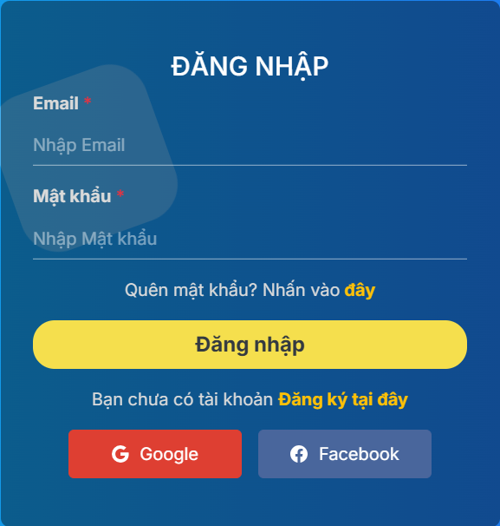
Hình 3.1: Gioa diện form đăng nhập
- Thông tin đăng nhập có các ràng buộc:
- Email và mật khẩu không được để trống.
- Yêu cầu nhập liệu:
- Người dùng phải nhập đầy đủ thông tin vào các trường Email và Mật khẩu để tiếp tục.
- Nếu để trống Email, hệ thống hiển thị viền đỏ quanh ô nhập và dòng thông báo phía dưới: “Thông tin bắt buộc”.
- Nếu để trống Mật khẩu, hệ thống hiển thị viền đỏ quanh ô nhập và dòng thông báo phía dưới: “Mật khẩu phải có ít nhất 6 ký tự”.
- Đăng nhập thành công:
- Hệ thống kiểm tra thông tin đăng nhập.
- Nếu hợp lệ, người dùng được chuyển hướng đến trang chủ — nơi hiển thị các sản phẩm nổi bật, sản phẩm mới, sản phẩm bán chạy, v.v.
- Đăng nhập thất bại:
- Nếu thông tin không chính xác, hệ thống hiển thị thông báo lỗi: “Thông tin đăng nhập không chính xác”.
- Người dùng có thể kiểm tra lại và nhập lại thông tin.
- Nếu chưa có tài khoản, người dùng có thể nhấn liên kết “Đăng ký thành viên mới”, hệ thống sẽ chuyển đến trang đăng ký tài khoản.
- Quên mật khẩu:
- Nếu người dùng quên mật khẩu, có thể chọn tùy chọn “Quên mật khẩu?”.
- Hệ thống chuyển đến chức năng khôi phục mật khẩu, nơi người dùng nhập địa chỉ email để nhận hướng dẫn lấy lại mật khẩu qua email.
- Đăng ký
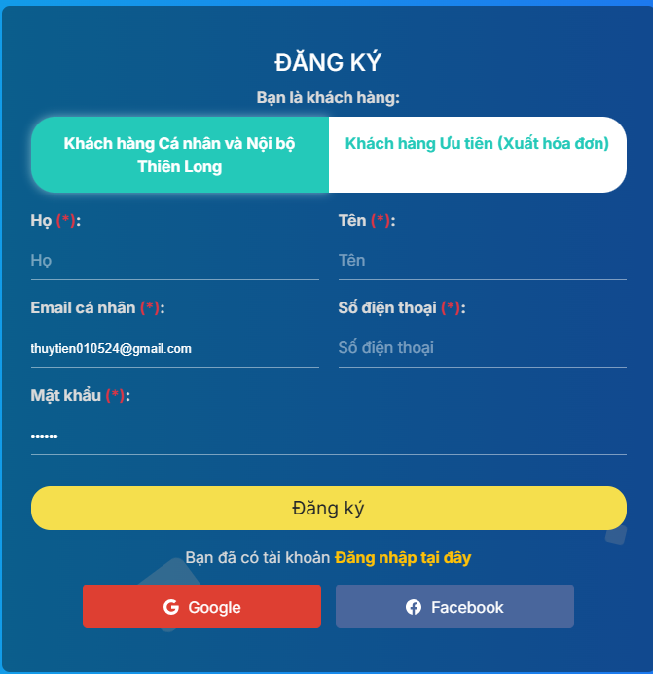
Hình 3.2: Giao diện form đăng ký
- Thông tin đăng ký có các ràng buộc:
- Các trường bắt buộc: Họ tên, Email, Mật khẩu, Xác nhận mật khẩu.
- Email và mật khẩu không được để trống.
- Email phải đúng định dạng (vd: ten@gmail.com).
- Mật khẩu phải có ít nhất 6 ký tự.
- Trường “Xác nhận mật khẩu” phải trùng khớp với mật khẩu.
- Nhập thiếu hoặc sai thông tin:
- Nếu để trống, ô nhập được viền đỏ và hiển thị thông báo “Thông tin bắt buộc”.
- Nếu mật khẩu ngắn hơn 6 ký tự, hiển thị “Mật khẩu phải có ít nhất 6 ký tự”.
- Nếu xác nhận mật khẩu không trùng, hiển thị “Mật khẩu không khớp”.
- Đăng ký thành công:
- Hệ thống kiểm tra hợp lệ và lưu thông tin người dùng.
- Sau khi đăng ký thành công, người dùng được chuyển đến trang chủ hoặc nhận thông báo “Đăng ký thành công”.
- Đăng ký thất bại:
- Nếu email đã tồn tại hoặc thông tin không hợp lệ, hệ thống hiển thị thông báo: “Email đã được sử dụng” hoặc “Đăng ký không thành công, vui lòng thử lại”.
- Liên kết hỗ trợ:
- Nếu người dùng đã có tài khoản, chọn “Đăng nhập” để quay lại trang đăng nhập.
- Có thể chọn “Quay về trang chủ” để rời trang đăng ký.
- Mô tả chức năng tìm kiếm sản phẩm theo từ khóa
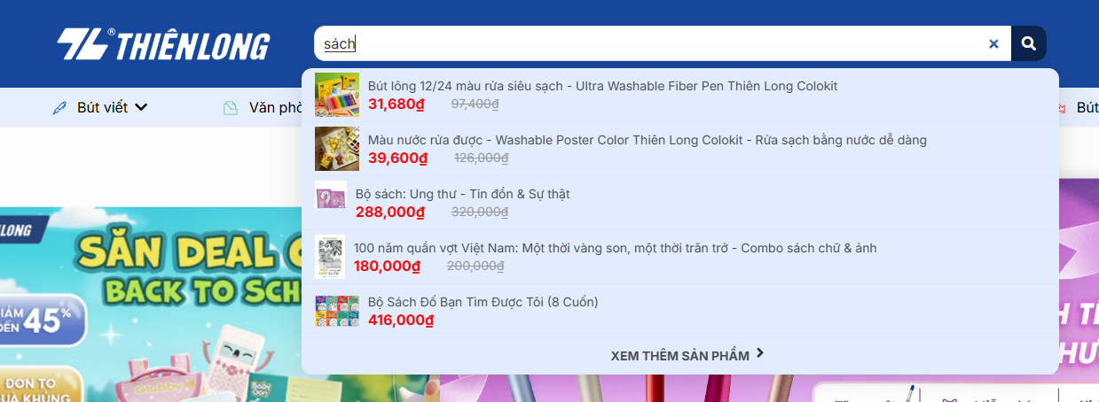
Hình 3.3: Giao diện tìm kiếm theo từ khóa
- Khi người dùng nhấp chuột vào thanh tìm kiếm, hệ thống hiển thị các từ khóa tìm kiếm phổ biến như: “sách học sinh”, “bút viết”, “vở kẻ ngang”,… mà chưa cần nhập gì.
- Người dùng có thể nhập từ khóa bất kỳ liên quan đến sách muốn tìm kiếm (ví dụ: “sách giáo khoa”, “sách luyện chữ”, “truyện thiếu nhi”, “từ điển”, v.v.).
- Hệ thống cho phép tìm không dấu, chữ hoa – chữ thường lẫn lộn vẫn nhận diện được.
- Từ khóa tìm kiếm không được để trống.
- Nếu người dùng không nhập gì mà nhấn Enter hoặc bấm nút tìm kiếm, hệ thống không phản hồi hoặc tự động tải lại trang.
- Sau khi nhập từ khóa và nhấn Enter (hoặc biểu tượng kính lúp), hệ thống hiển thị danh sách các sách phù hợp với từ khóa đó, bao gồm:
- Hình ảnh sách, tên sách, giá bán, và liên kết đến trang chi tiết sách.
- Tìm kiếm gần đúng:
- Hệ thống hỗ trợ tìm kiếm gần đúng với từ khóa.
- Ví dụ: nếu nhập “toán”, kết quả có thể hiển thị “Sách Toán lớp 1”, “Sách Bài tập Toán nâng cao”, “Vở luyện toán”, v.v.
- Sau khi hiển thị kết quả, người dùng có thể lọc thông minh theo các tiêu chí như: giá, lớp học, nhà xuất bản, loại sách hoặc chủ đề để thu hẹp phạm vi tìm kiếm.
- Mô tả chức năng tìm kiếm theo danh mục có sẵn
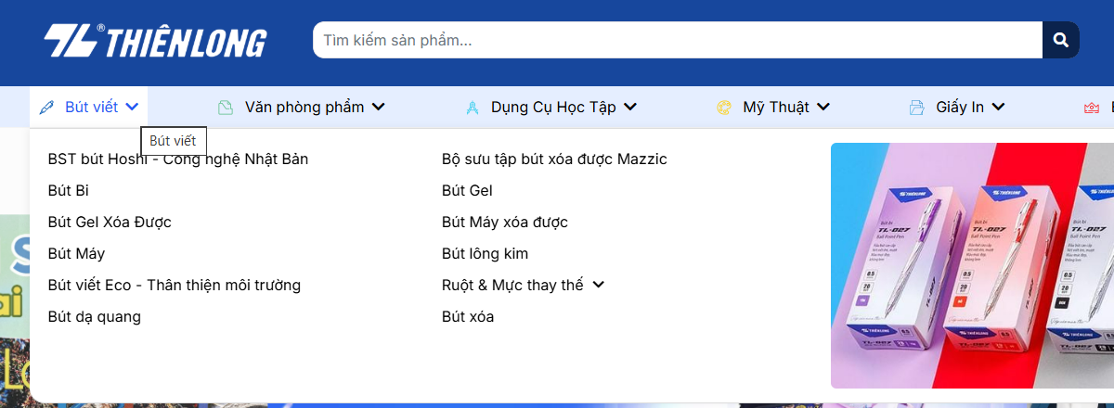
Hình 3.4: Giao diện tìm kiếm theo danh mục
- Trang chủ Thiên Long hiển thị thanh điều hướng chính cố định ở đầu trang, gồm các danh mục sản phẩm lớn như: Dụng cụ học sinh, Dụng cụ văn phòng, Bút viết, Sách – Vở, Quà tặng, Thiết bị học tập,...
  - Các danh mục này giúp người dùng truy cập nhanh vào nhóm sản phẩm cụ thể mà không cần nhập từ khóa tìm kiếm.
- Người dùng chỉ cần nhấn vào tên danh mục, hệ thống sẽ hiển thị toàn bộ sản phẩm thuộc danh mục đó, kèm các tùy chọn lọc nâng cao như:
  - Lọc theo giá, thương hiệu, loại sản phẩm, tình trạng hàng, hoặc đánh giá của khách hàng.
- Giao diện danh mục sản phẩm được trình bày rõ ràng, có hình ảnh minh họa và giá, giúp người dùng dễ dàng lựa chọn và chuyển sang trang chi tiết sản phẩm khi cần.
- Mô tả chức năng xem chi tiết sản phẩm
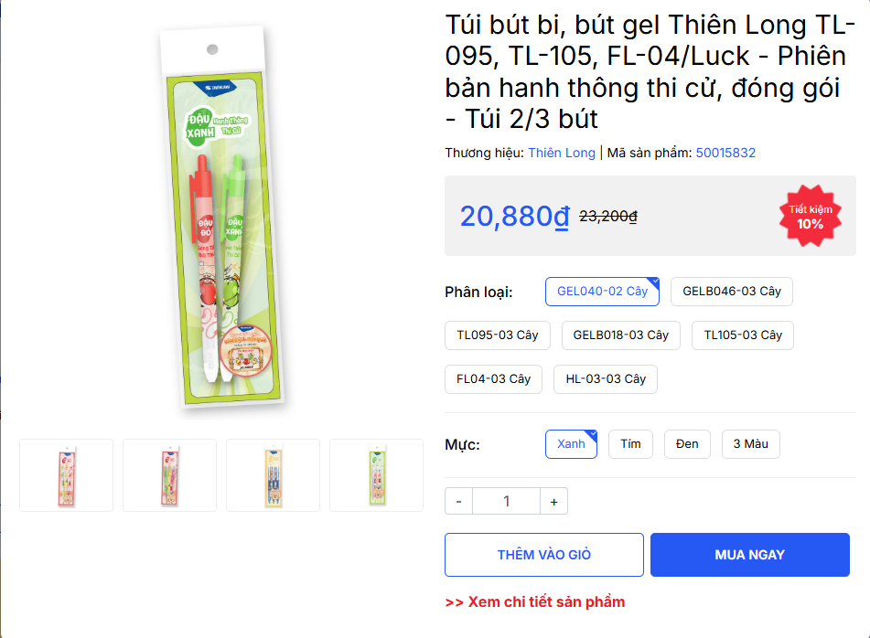
Hình 3.5: Giao diện xem chi tiết sản phẩm
- Khi người dùng nhấn vào một sản phẩm từ trang danh mục hoặc kết quả tìm kiếm, hệ thống chuyển đến trang chi tiết sản phẩm.
- Trang hiển thị đầy đủ thông tin sản phẩm, bao gồm:
  - Hình ảnh lớn của sản phẩm (có thể xem nhiều góc độ hoặc phóng to).
  - Tên sản phẩm, mã sản phẩm, giá bán, tình trạng hàng (còn / hết hàng).
  - Mô tả chi tiết về chất liệu, kích thước, công dụng, hướng dẫn sử dụng, v.v.
- Có nút “Thêm vào giỏ hàng” để người dùng mua nhanh.
  - Khi nhấn, hệ thống thêm sản phẩm vào giỏ và hiển thị thông báo xác nhận (“Sản phẩm đã được thêm vào giỏ hàng”).
- Người dùng có thể chọn số lượng trước khi thêm sản phẩm vào giỏ.
- Bên dưới phần mô tả, trang có thể hiển thị thêm:
  - Sản phẩm tương tự / liên quan,
  - Sản phẩm cùng thương hiệu,
  - hoặc sản phẩm được mua nhiều nhất.
- Nếu sản phẩm có nhiều lựa chọn (ví dụ: màu sắc, dung tích, loại ngòi bút…), trang hiển thị tùy chọn chọn thuộc tính trước khi thêm vào giỏ.
- Trang hỗ trợ hiển thị đánh giá và nhận xét của khách hàng, giúp người dùng tham khảo trước khi mua.
- Mô tả chức năng giỏ hàng
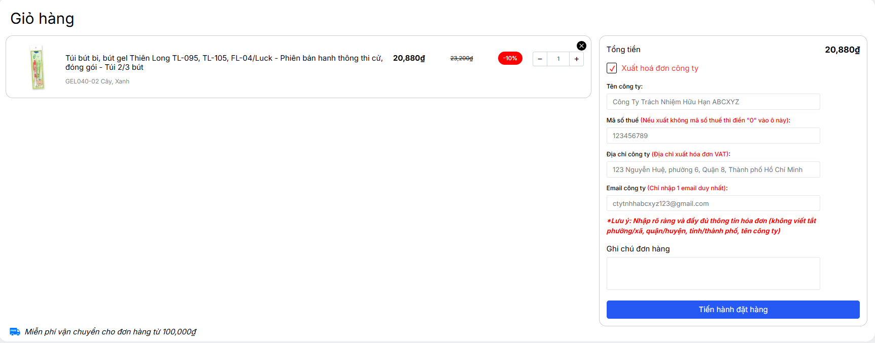
Hình 3.6: Giao diện trang giỏ hàng
- Khi người dùng nhấn vào biểu tượng giỏ hàng hoặc chọn “Xem giỏ hàng”, hệ thống chuyển đến trang giỏ hàng hiển thị toàn bộ sản phẩm đã thêm.
- Mỗi sản phẩm trong giỏ hiển thị:
- Hình ảnh sản phẩm, tên sản phẩm, giá, số lượng, và thành tiền.
- Người dùng có thể tăng hoặc giảm số lượng, hoặc xóa sản phẩm khỏi giỏ hàng.
- Khi thay đổi số lượng, tổng tiền tự động cập nhật theo thời gian thực.
- Phía dưới danh sách sản phẩm có hiển thị tổng cộng giá trị đơn hàng, phí vận chuyển (nếu có) và tổng thanh toán cuối cùng.
- Có nút “Tiếp tục mua sắm” để quay lại trang sản phẩm và nút “Thanh toán” để chuyển sang bước đặt hàng.
- Nếu giỏ hàng trống, trang hiển thị thông báo: “Giỏ hàng của bạn đang trống. Hãy tiếp tục mua sắm để chọn sản phẩm yêu thích!”
- Trang hỗ trợ tính năng cập nhật giỏ hàng tự động, đảm bảo thông tin hiển thị luôn chính xác trước khi thanh toán.
- Giao diện giỏ hàng thân thiện, dễ thao tác trên cả máy tính và thiết bị di động.
- Mô tả trang thanh toán
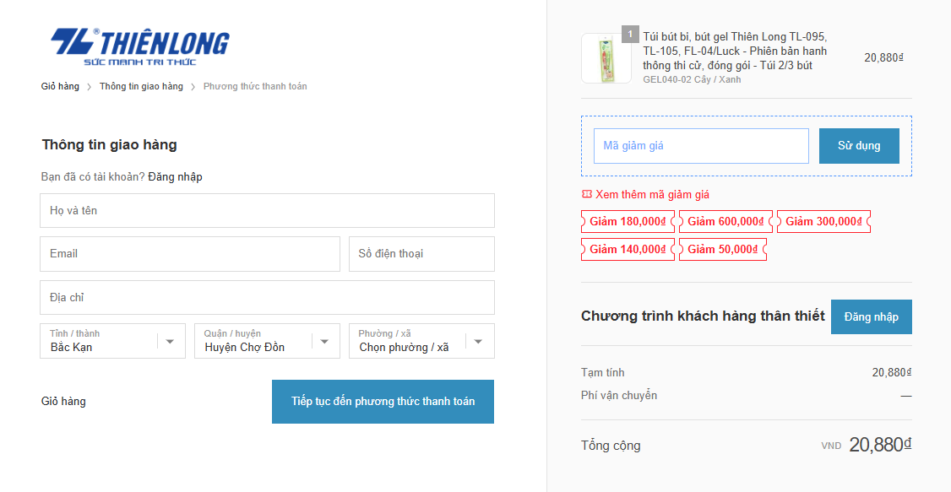
Hình 3.7: Giao diện trang thanh toán
- Khi người dùng đã chọn sản phẩm trong giỏ và nhấn “Thanh toán”, hệ thống chuyển đến trang thanh toán để thu thập thông tin giao hàng & xử lý đơn hàng.
- Trang hiển thị các thông tin đơn hàng hiện tại gồm:
- Danh sách sản phẩm đã chọn: hình ảnh, tên, giá, số lượng, thành tiền.
- Tổng tiền sản phẩm, phí vận chuyển (nếu có), tổng thanh toán cuối cùng.
- Người dùng nhập các thông tin bắt buộc để giao hàng / thanh toán, ví dụ:
- Họ tên người nhận, địa chỉ giao hàng, số điện thoại liên hệ, email
- Có thể có phần ghi chú (ví dụ: “Giao giờ hành chính”, “Giao tại tầng 2”).
- Có lựa chọn phương thức thanh toán (ví dụ: chuyển khoản, thanh toán khi nhận hàng – nếu hệ thống hỗ trợ).
- Hệ thống kiểm tra tính hợp lệ các trường nhập:
- Không được để trống các trường bắt buộc.
- Số điện thoại hợp lệ, địa chỉ hợp lệ.
- Có checkbox hoặc xác nhận rằng người dùng đã đồng ý các điều khoản / chính sách của trang (ví dụ: “Tôi đồng ý với Chính sách bảo mật / Chính sách giao hàng / Điều kiện mua hàng”).
- Khi người dùng nhấn nút “Xác nhận đặt hàng” (hoặc tương đương), hệ thống:
- Kiểm tra lại tất cả thông tin & hợp lệ.
- Tạo đơn hàng trong hệ thống, lưu thông tin đơn & trạng thái.
- Gửi xác nhận đơn hàng tới người dùng (qua email / SMS).
- Chuyển hướng người dùng đến trang “Đặt hàng thành công / Cảm ơn bạn” hiển thị thông tin đơn hàng và hướng dẫn tiếp theo (theo dõi đơn hàng, xem hóa đơn…).
- Nếu có lỗi (ví dụ thông tin không hợp lệ, thiếu trường, thanh toán thất bại), hệ thống hiển thị thông báo lỗi cụ thể để người dùng sửa.

3.1.2 Yêu cầu phi chức năng
Bảng 3. 2: Yêu cầu phi chức năng
STT | Tên yêu cầu | Mô tả yêu cầu
1 | Hiệu suất | Thời gian yêu cầu mở 1 website con bất kì: <= 5s. Khả năng đáp ứng và mở rộng của hệ thống với lượng truy cập tăng vọt. Số kết nối tối đa mà hệ thống có thể đáp ứng khi có nhiều số người truy cập cùng thời điểm.
2 | Bảo mật | Đảm bảo website phải có các biện pháp bảo mật như mã hóa dữ liệu và quản lý phiên đăng nhập an toàn để đảm bảo rằng thông tin người dùng được bảo vệ khỏi các cuộc tấn công mạng.
3 | Khả năng tương thích | Kiểm tra tính tương thích của website trên các trình duyệt phổ biến như Chrome, Firefox, Edge, cũng như trên các thiết bị di động, máy tính bảng.
4 | Hỗ trợ đa ngôn ngữ | Kiểm tra tính đúng đắn của việc chuyển đổi giữa các ngôn ngữ và hiển thị các thành phần trong ngôn ngữ tương ứng.
5 | Bảo trì và hỗ trợ | Đảm bảo dễ dàng bảo trì và cập nhật hệ thống. Cung cấp tài liệu hướng dẫn sử dụng và hỗ trợ trực tuyến cho người quản trị và người dùng cuối.
6 | Khả năng mở rộng | Đảm bảo hệ thống có khả năng mở rộng để chứa và xử lý lượng dữ liệu lớn hơn theo thời gian và đáp ứng với sự phát triển của website MUJI.
7 | Khả năng tích hợp | Kiểm tra tính liên kết và tính tương tác của website với các dịch vụ bên thứ ba như thanh toán trực tuyến, hệ thống giao hàng, và các công cụ phân tích.
8 | Tiêu chuẩn và quy định | Tuân thủ các quy định pháp luật và tiêu chuẩn ngành, bao gồm cung cấp thông tin liên lạc, chính sách bảo mật, và điều khoản sử dụng.
9 | Độ tin cậy | Đảm bảo website hoạt động liên tục và ổn định, cũng như có khả năng khôi phục nhanh chóng sau sự cố.

3.2 kế hoạch kiểm thử
Bảng 3. 3: Lịch trình công việc
Milestone | Deliverables | Duration | Start Date | End Date
Thiết lập môi trường kiểm thử | Báo cáo môi trường kiểm thử đã sẵn sàng | 1 ngày | 01/09/2025 | 02/09/2025
Phân tích và mô tả yêu cầu chức năng chính | Tài liệu mô tả yêu cầu chức năng | 2 ngày | 04/09/2025 | 05/09/2025
Soạn thảo kế hoạch kiểm thử | Tài liệu kế hoạch kiểm thử (TestPlan) | 2 ngày | 06/09/2025 | 08/09/2025
Kiểm tra và rà soát tài liệu | Báo cáo kết quả rà soát tài liệu | 1 ngày | 09/09/2025 | 10/09/2025
Xây dựng bộ kiểm thử giao diện và chức năng | Tập hợp các trường hợp kiểm thử (Testcases) | 10 ngày | 11/09/2024 | 21/09/2025
Thiết kế các trường hợp kiểm thử hiệu năng | Bộ kiểm thử hiệu năng | 3 ngày | 22/09/2025 | 25/09/2025
Chạy thử tự động các trường hợp kiểm thử | Báo cáo và tập lệnh kiểm thử tự động | 3 ngày | 26/10/2025 | 29/10/2025
Tổng hợp kết quả kiểm thử và đánh giá | Báo cáo tổng kết kiểm thử | 3 ngày | 30/10/2025 | 02/10/2025

3.2.1 Phương pháp kiểm thử
- Các loại kiểm thử
- Kiểm thử chức năng
Mục đích kiểm tra | Đảm bảo các chức năng được kiểm tra hoạt động chính xác theo đặc tả yêu cầu
Kỹ thuật | Thực thi tất cả các trường hợp có thể có cho mỗi nhóm chức năng, sử dụng dữ liệu hợp lệ và không hợp lệ để xác định:  - Kết quả mong đợi khi dữ liệu hợp lệ được sử dụng  - Cảnh báo phù hợp hiện ra khi dữ liệu không hợp lệ được sử dụng
Tiêu chuẩn dừng | Tất cả các testcase đã được thiết kế đều được thực thi.  Tất cả các lỗi tìm thấy đều được ghi nhận lý do rõ ràng để có thể giúp cho developer khắc phục.
Chịu trách nhiệm kiểm thử | Test Designer / Tester
Cách kiểm thử | Kiểm thử tự động bằng công cụ
Xử lý ngoại lệ | Liệt kê tất cả các vấn đề liên quan phát sinh trong quá trình thực thi kiểm thử.
- Kiểm thử giao diện
Mục đích kiểm tra | Đảm bảo các thành phần trên giao diện web hiển thị đúng theo yêu cầu
Kỹ thuật | - Kiểm thử giao diện: màu sắc, font chữ, độ phân giải,…  - Kiểm thử tính tương thích giữa các thiết bị  - Kiểm thử khả năng sử dụng: phản hồi khi tương tác với người dùng
Tiêu chuẩn dừng | Tất cả các testcase đã được thiết kế đều được thực thi.  Tất cả các lỗi tìm thấy đều được ghi nhận lý do rõ ràng để có thể giúp cho developer khắc phục.
Chịu trách nhiệm kiểm thử | Test Designer / Tester
Cách kiểm thử | Kiểm thử bằng cách quan sát và đối chiếu với tài liệu đặc tả
Xử lý ngoại lệ | Liệt kê tất cả các vấn đề liên quan phát sinh trong quá trình thực thi kiểm thử.
- Kiểm thử hiệu năng
Mục đích kiểm tra | - Đánh giá tốc độ, khả năng đáp ứng và độ ổn định của hệ thống dưới các tải khác nhau  - Đảm bảo ứng dụng có thể xử lý lưu lượng truy cập cao mà không gặp sự cố
Kỹ thuật | Kiểm thử tải: mô phòng nhiều người cùng truy cập vào 1 khoảng thời gian
Tiêu chuẩn dừng | Tất cả các testcase đã được thiết kế đều được thực thi.  Tất cả các lỗi tìm thấy đều được ghi nhận lý do rõ ràng để có thể giúp cho developer khắc phục.
Chịu trách nhiệm kiểm thử | Test Designer / Tester
Cách kiểm thử | Kiểm thử tự động bằng công cụ Postman
Xử lý ngoại lệ | Liệt kê tất cả các vấn đề liên quan phát sinh trong quá trình thực thi kiểm thử.

3.2.2 Môi trường kiểm thử
- Phần cứng
CPU | RAM | SSD | Architecture
ADM Ryzen 5, 3.3 GHz | 16 GB | 512 GB | 64 bit
- Phần mềm
Tên phần mềm | Phiên bản | Loại
Google Chrome | 135.0.7049.115 | Trình duyệt web
Microsoft Edge | 135.0.3179.85 | Trình duyệt web
Firefox | 137.0.2 | Trình duyệt web
Microsoft Windows 11 | 11 | Hệ điều hành
- Công cụ kiểm thử
Hoạt động | Công cụ | Nhà cung cấp | Phiên bản
Quản lý Test Case | Microsoft Office Excel | Microsoft | 2016
Quản lý Testlan và Báo cáo đồ án | Microsoft Office Word | Microsoft | 2016
Kiểm thử chức năng và giao diện | IntelliJ IDEA | JetBrains | 2024.3.3
Kiểm thử hiệu năng | Postman | Postman Inc. | 11.42.0

3.2.3 Điều kiện chấp nhận
- Passed tất cả các testcases đã được định nghĩa.
- Hệ thống chạy ổn định trên các trình duyệt web khác nhau (FireFox, Google Chrome, Microsoft Edge).

3.2.4. Defect Tracking
- Phân loại lỗi
Mức độ nghiêm trọng | Đặc tả lỗi
High | - Lỗi trang sản phẩm không hiển thị  - Lỗi không thanh toán được  - Lỗi không thêm vào giỏ hàng được
Medium | - Sai thông tin sản phẩm  - Lỗi không đăng nhập hoặc đăng kí được
Low | - Lỗi chính tả  - Lỗi hiển thị thông báo  - Lỗi hiển thị hình ảnh, icon
- Quy trình xử lý lỗi
Ghi nhận lại các lỗi được tìm thấy trong quá trình kiểm thử

CHƯƠNG 4: TRIỂN KHAI KIỂM THỬ TỰ ĐỘNG

4.1 Cài đặt môi trường phát triển
Để xây dựng framework kiểm thử tự động cho ứng dụng web Thiên Long, tôi lựa chọn mô hình kiểm thử hướng dữ liệu (Data-Driven Testing – DDT) kết hợp giữa Selenium WebDriver và Pytest, triển khai trên môi trường phát triển PyCharm. Cụ thể:
- PyCharm: là IDE chính được sử dụng để viết mã, quản lý project và thực thi các bộ kiểm thử.
- Selenium WebDriver: dùng để điều khiển trình duyệt web, mô phỏng các thao tác của người dùng như click chuột, nhập liệu, điều hướng trang và kiểm tra kết quả hiển thị.
- Pytest: là framework kiểm thử mạnh mẽ của Python, hỗ trợ tổ chức test case, truyền dữ liệu kiểm thử từ nhiều nguồn (CSV, Excel, JSON...) và thực thi kiểm thử tự động.
- openpyxl: thư viện được sử dụng để đọc và ghi dữ liệu kiểm thử, đồng thời xuất kết quả kiểm thử ra file Excel, giúp dễ dàng tổng hợp, thống kê và theo dõi kết quả.

4.1.2 Cài đặt PyCharm và cấu hình thư viện
- Truy cập trang chủ JetBrains tại địa chỉ: https://www.jetbrains.com/pycharm/download
- Tải xuống và cài đặt phiên bản PyCharm 2024.1 phù hợp với hệ điều hành đang sử dụng (Windows, macOS hoặc Linux).
- Mở PyCharm, chọn Create New Project để tạo dự án kiểm thử mới hoặc Open nếu đã có dự án sẵn.
- PyCharm tích hợp công cụ quản lý gói (Package Manager) giúp dễ dàng cài đặt và quản lý các thư viện cần thiết cho kiểm thử.
- Các thư viện chính được cài đặt và sử dụng trong framework gồm:
- selenium: hỗ trợ điều khiển trình duyệt web.
- pytest: framework tổ chức và thực thi các bài kiểm thử.
- openpyxl: đọc và ghi dữ liệu kiểm thử từ/đến file Excel (phục vụ mô hình DDT).

4.1.3. Tạo dự án kiểm thử trong PyCharm
- Mở PyCharm, chọn File → New Project.
- Đặt tên cho dự án (ví dụ: thiênlong_ddt_framework).
- Chọn New Environment using Virtualenv để PyCharm tự tạo môi trường ảo.
- Chọn Interpreter là phiên bản Python 3.10+, sau đó nhấn Create để hoàn tất.

4.2 Thiết kế kịch bản kiểm thử

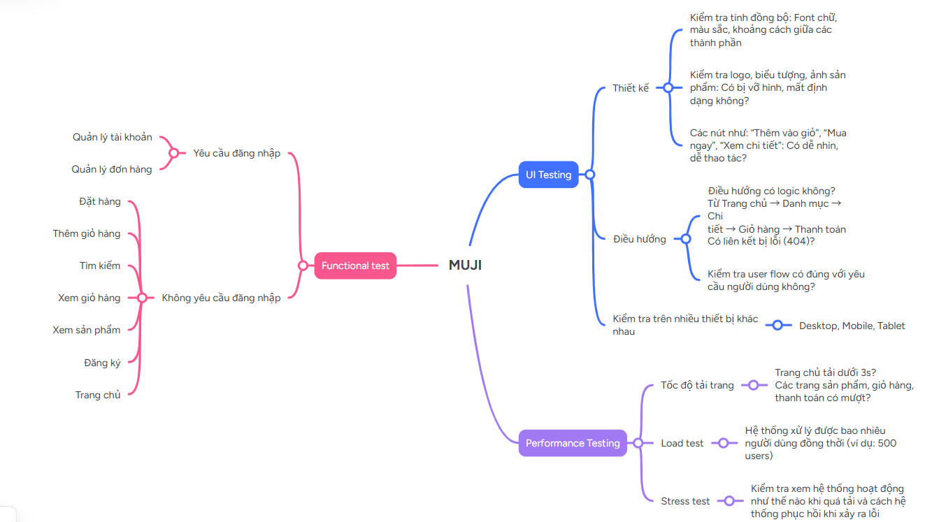
Hình 3.8: Thiết kế kịch bản kiểm thử tổng quan

4.1.1. Thiết kế kịch bản Kiểm thử chức năng
- Thiết kế kịch bản kiểm thử chức năng Đăng nhập
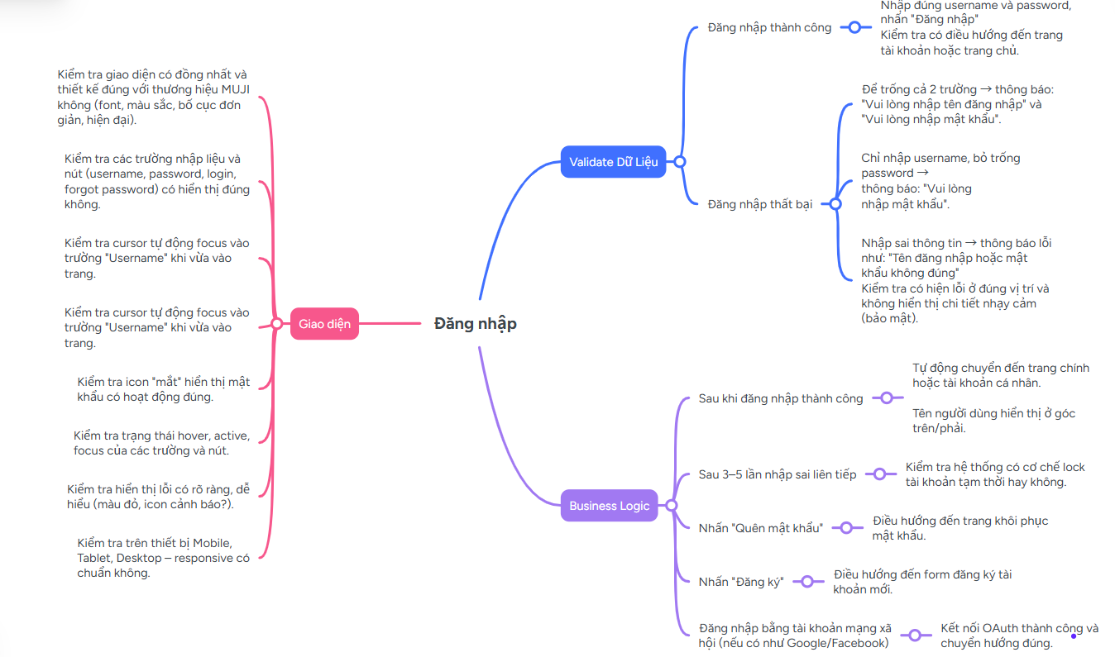
Hình 3.9: Thiết kế kịch bản kiểm thử chức năng đăng nhập
- Thiết kế kịch bản kiểm thử chức năng Tìm kiếm
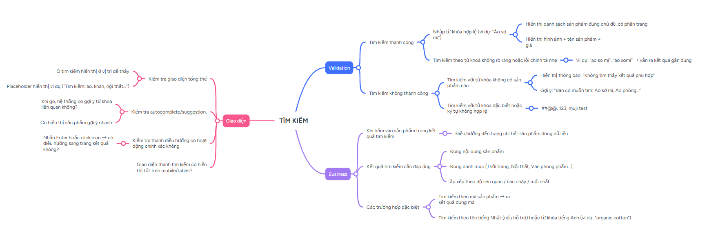
Hình 3.10: Thiết kế kịch bản kiểm thử chức năng tìm kiếm

- Thiết kế kịch bản kiểm thử chức năng Xem giỏ hàng
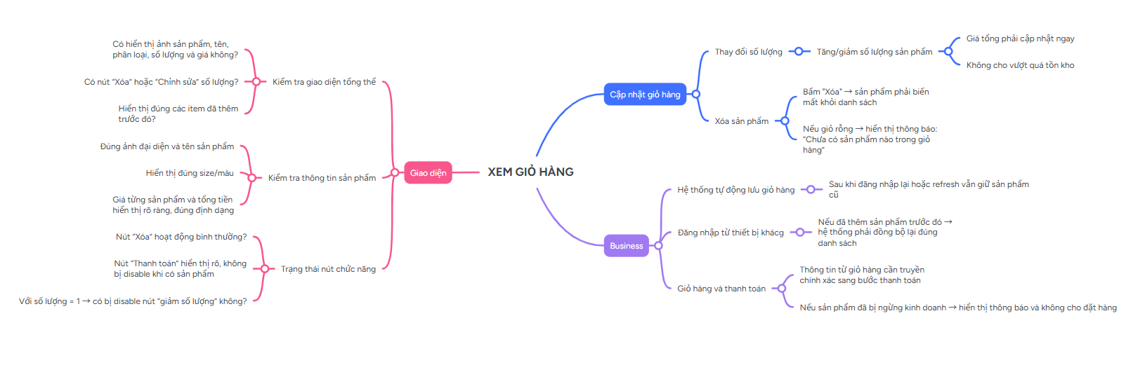
Hình 3.11: Thiết kế kịch bản kiểm thử chức năng xem giỏ hàng
- Thiết kế kịch bản kiểm thử chức năng Đặt hàng
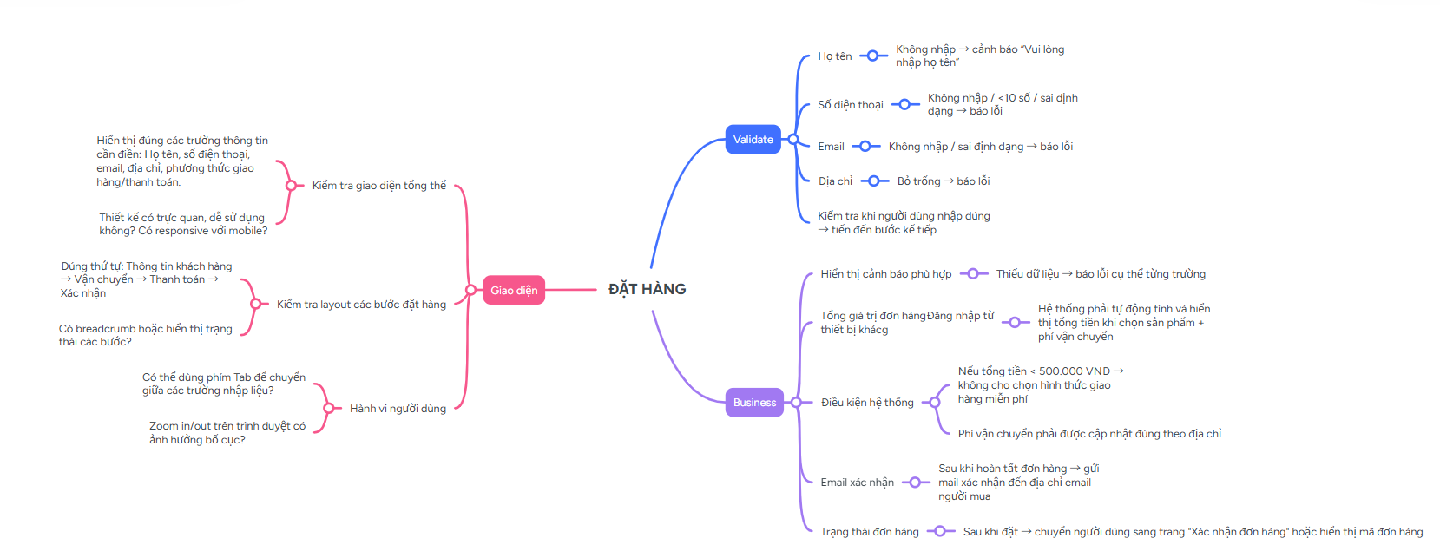
Hình 3.12: Thiết kế kịch bản kiểm thử chức năng đặt hàng

4.3 Xây dựng và thực thi các trường hợp kiểm thử

4.3.1 Xây dựng và thực thi các trường hợp kiểm thử chức năng
a, Chức năng Đăng Nhập
ID | Test Case Description | Pre -Condition | Test Case Procedure | Expected Output | Status | Test date
[dangnhap-1] | Kiểm tra đăng nhập khi nhập đúng và đủ các thông tin | Tài khoản đã tồn tại | 1. Nhập đầy đủ các thông tin đăng nhập, không để trống các ô có đánh dấu (*).  2. Nhấn " Đăng Nhập" | Đúng với tài khoản đã đăng ký , đăng nhập thành công và giao diện chuyển đến trang chủ. | Pass | 22-Oct
[dangnhap-2] | Không nhập dữ liệu vào trường nào |  | 1. Bỏ trống các trường dữ liệu  2. Nhấn " Đăng nhập" | Nhập đầy đủ các trường thông tin nhưng không hợp lệ, hiển thị thông báo lỗi và không thể đăng nhập. | Pass | 22-Oct
[dangnhap-3] | Bỏ trống Email |  | 1. Không nhập email  2. Nhập mật khẩu  3. Nhấn " Đăng nhập" | Hiển thị thông báo lỗi "Thông tin bắt buộc" dòng bỏ trống. | Pass | 22-Oct
[dangnhap-4] | Nhập mật khẩu dưới 5 kí tự |  | 1. Nhập email  2. Nhập mật khẩu dưới 6 kí tự  3. Nhấn " Đăng Nhập" | Hiển thị thông báo lỗi "Mật khẩu này phải chứa ít nhất 6 ký tự" dùng bỏ trống. | Pass | 22-Oct
[dangnhap-5] | Nhập email không có @ hoặc không nhập @gmail.com | Tài khoản đã tồn tại | 1. Nhập email không có kí tự@ hoặc không nhập @gmail.com  2. Nhập mật khẩu đúng  3. Nhấn ' Đăng nhập" | Hiển thị lỗi " Vui lòng nhập email hợp lệ (VD: johndoe@domain.com)" và không thể đăng nhập | Pass | 22-Oct
[dangnhap-6] | Nhập sai mật khẩu | Tài khoản đã tồn tại | 1. Nhập đúng Email  2. Nhập mật khẩu sai  3. Nhấn "Đăng nhập" | Hiển thị thông báo lỗi "Thông tin đăng nhập không chính xác" và không thể đăng nhập vào tài khoản. | Pass | 22-Oct
[dangnhap-7] | Nhập sai email | Tài khoản đã tồn tại | 1. Nhập sai Email  2. Nhập mật khẩu đúng  3. Nhấn "Đăng nhập" | Hiển thị thông báo lỗi "Thông tin đăng nhập không chính xác" và không thể đăng nhập vào tài khoản. | Pass | 22-Oct
[dangnhap-8] | Nhập email thiếu "gmail.com" | Tài khoản đã tồn tại | 1. Nhập email thiếu "gmail.com" Ví dụ: thuytien01@  2. Nhập mật khẩu đúng  3. Nhấn "Đăng nhập" | Hiển thị thông báo lỗi "Thông tin đăng nhập không chính xác" và không thể đăng nhập vào tài khoản. | Pass | 22-Oct
[dangnhap-9] | Nhập email thừa @ | Tài khoản đã tồn tại | 1. Nhập email thừa @ Ví dụ: thuytien01@@gmail.com  2. Nhập mật khẩu đúng  3. Nhấn "Đăng nhập" | Hiển thị thông báo lỗi "Thông tin đăng nhập không chính xác" và không thể đăng nhập vào tài khoản. | Pass | 22-Oct
[dangnhap-10] | Nhập email thừa dấu chấm | Tài khoản đã tồn tại | 1. Nhập email thừa dấu chấm. Ví dụ: thuytien01@gmail..com  2. Nhập mật khẩu đúng  3. Nhấn "Đăng nhập" | Hiển thị thông báo lỗi "Thông tin đăng nhập không chính xác" và không thể đăng nhập vào tài khoản. | Pass | 22-Oct
[dangnhap-11] | Bỏ trống mật khẩu | Tài khoản đã tồn tại | 1. Nhập email  2. Bỏ trống mật khẩu  3. Nhấn "Đăng nhập" | Hiển thị thông báo lỗi "Thông tin đăng nhập không chính xác" và không thể đăng nhập vào tài khoản. | Pass | 22-Oct
- Thực thi các trường hợp kiểm thử
- Chuẩn bị dữ liệu đầu vào:
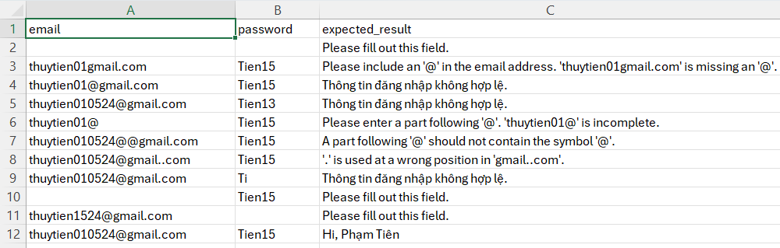
Sau khi file dữ liệu thì add vào thư mục resources. File này sẽ được ExcelReader trong utils đọc và chuyển sang các dạng dữ liệu cần thiết cho test.
- Data file:
• Username
• Password
• ExpectedResult
- Lớp Page Object (login_page.py) đại diện cho trang đăng nhập của hệ thống, chứa các phần tử và hành vi tương tác với giao diện.
• Các thành phần chính:
+ Trường nhập email (username)
+ Trường nhập mật khẩu (password)
+ Nút “Đăng nhập”
+ Thông báo kết quả (alert/toast message hoặc lời chào)
• Các phương thức chính:
+ open(url): Mở trang đăng nhập
+ open_login_form(): Mở form đăng nhập
+ login(email, password): Nhập thông tin và thực hiện đăng nhập
+ get_error_message(email, password): Lấy thông báo lỗi hoặc kết quả đăng nhập
- Lớp test_login.py đại diện cho tập hợp các kịch bản kiểm thử chức năng đăng nhập, sử dụng dữ liệu từ file Excel và tự động ghi kết quả kiểm thử.
• Các thành phần chính:
+ Đọc dữ liệu từ file login_data.csv
+ Khởi tạo trang đăng nhập và mở URL tương ứng
+ Thực hiện đăng nhập với dữ liệu (email, password)
+ Thu thập thông báo hoặc kết quả trả về từ hệ thống
+ So sánh kết quả thực tế với ExpectedResult
+ Tự động ghi log, chụp ảnh lỗi và xuất kết quả ra file Excel
- Luồng xử lý chính:
- Mở trang đăng nhập.
- Mở form đăng nhập.
- Nhập thông tin email và mật khẩu.
- Nhấn nút “Đăng nhập”.
- Chờ hiển thị thông báo hoặc kết quả đăng nhập.
- So sánh thông báo thực tế với kết quả mong đợi.
- Ghi lại kết quả PASS/FAIL, chụp màn hình nếu lỗi.
- Lưu toàn bộ kết quả kiểm thử ra file Excel.

b, Chức năng Đăng Ký
- Xây dựng các trường hợp kiểm thử
ID | Test Case Description | Pre -Condition | Test Case Procedure | Expected Output | Status | Test date
Kiểm tra trường email
[dangky-01] | Nhập email thừa @ |  | 1. Nhập họ tên, sđt, email nhập thừa @ | Hệ thống hiển thị thông báo "Phần đứng sau @ không được chưa biểu tượng @" | Pass | 22-Oct
[dangky-02] | Nhập email thiếu @ |  | 1. Nhập họ tên, sđt, email thiếu @  2. Nhấn "Đăng ký" | Hệ thống hiển thị thông báo "Vui lòng bao gồm @ trong địa chỉ email" | Pass | 22-Oct
[dangky-03] | Nhập email thừa dấu . |  | 1. Nhập họ tên, sđt, email thiếu thừa dấu .  2. Nhấn "Đăng ký" | Hệ thống hiện thông báo" '.' hiện sai vị trí trong 'gmail..com'" | Pass | 22-Oct
[dangky-04] | Nhập email thiếu thông tin sau @ |  | 1. Nhập họ tên, sđt, email thiếu gmail.com .  2. Nhấn "Đăng ký" | Hệ thống hiện thông báo"Vui lòng nhập phần đứng sau @. 'thuytien010524@' không hoàn chỉnh | Pass | 22-Oct
[dangky-05] | Bỏ trống email |  | 1. Nhập đúng đủ các trường bắt buộc nhưng bỏ trống email  2. Nhấn "Đăng ký" | Hệ thống hiển thị thông báo "Vui lòng điền vào trường này" | Pass | 22-Oct
Kiểm tra trường mật khẩu
[dangky-06] | Nhập mật khẩu ngắn hơn 6 ký tự |  | 1. Nhập họ tên,sđt, email hợp lệ, mật khẩu dưới 6 ký tự  2. Nhấn "Đăng ký" | Hệ thống hiển thị thông báo "Mật khẩu phải có ít nhất 6 ký tự" | Pass | 22-Oct
[dangky-07] | Nhập mật khẩu chứa cả chữ cả số |  | 1. Nhập họ tên, sđt, email hợp lệ, mật khẩu chứa cả chữ số  VD: Tien15  2. Nhấn "Đăng ký" | Tài khoản đăng ký thành công chuyển hướng sang trang chủ | Pass | 22-Oct
[dangky-08] | Bỏ trống mật khẩu |  | 1. Nhập họ tên, sđt, email hợp lệ, mật khẩu không nhập  VD: Tien15  2. Nhấn "Đăng ký" | Hiển thị thông báo " Vui lòng điền vào trường này" | Pass | 22-Oct
Kiểm tra trường họ, tên
[dangky-09] | Bỏ trống trường họ hoặc tên |  | 1. Nhập email, sđt và mật khẩu hợp lệ; bỏ trống trường họ và tên  2. Nhấn "Đăng ký" | Hiển thị thông báo " Vui lòng điền vào trường này" | Pass | 22-Oct
[dangky-10] | Đăng ký tài khoản thành công với thông tin hợp lệ |  | 1 Nhập đầy đủ thông tin đăng ký  2. Nhập hợp lệ thông tin đăng ký  3. Nhấn "Đăng ký" | Hệ thống tạo tài khoản mới thành công và chuyển hướng đến giao diện trang chủ. Tài khoản sẽ tự động đăng nhập và lưu vào CSDL. | Pass | 22-Oct
Kiểm tra trường số điện thoại
[dangky-11] | Nhập số điện thoại dưới 10 số |  | 1. Nhập đầy đủ và đúng các trường bắt buộc nhưng số điện thoại nhập dưới 10 số  2. Nhấn "đăng ký" | Hiển thị thông báo "Thông tin bắt buộc" | Pass | 22-Oct
[dangky-12] | Nhấp đúng và đủ 10 số |  | 1. Nhập đầy đủ và đúng tất cả các trường bắt buộc  2. Nhấn "đăng ký" | Tài khoản đăng ký thành công chuyển hướng sang trang chủ | Pass | 22-Oct
- Thực thi các trường hợp kiểm thử
- Chuẩn bị dữ liệu đầu vào:
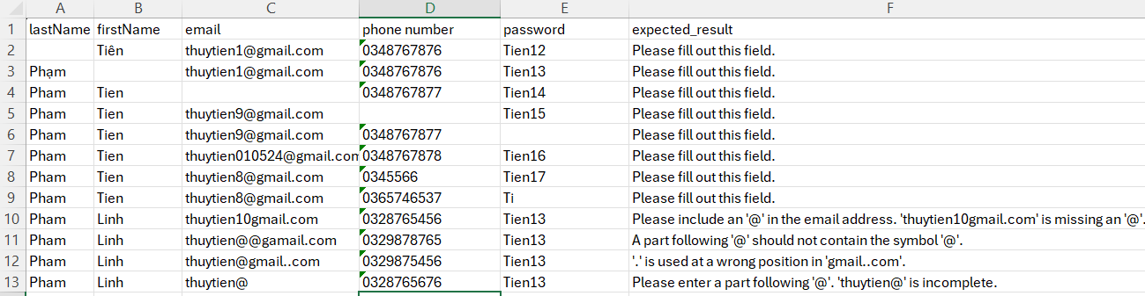
- Data file:
• FirstName
• LastName
• Email
• Phone
• Password
• ExpectedResult
- Lớp Page Object (register_page.py) đại diện cho trang đăng ký tài khoản của hệ thống, chứa các phần tử giao diện và hành vi tương tác khi người dùng thực hiện đăng ký.
• Các thành phần chính:
+ Trường nhập Họ (LastName)
+ Trường nhập Tên (FirstName)
+ Trường nhập Email
+ Trường nhập Số điện thoại (Phone)
+ Trường nhập Mật khẩu (Password)
+ Nút “Đăng ký”
+ Thông báo kết quả (success message, toast message, hoặc alert lỗi)
• Các phương thức chính:
+ register(first_name, last_name, email, phone, password): Nhập thông tin và thực hiện thao tác đăng ký
+ get_message(first_name, last_name, email, phone, password): Lấy nội dung thông báo sau khi đăng ký (thành công hoặc lỗi)
- Lớp test_register.py đại diện cho tập hợp các kịch bản kiểm thử chức năng đăng ký tài khoản, sử dụng dữ liệu từ file Excel và ghi lại kết quả tự động.
• Các thành phần chính:
+ Đọc dữ liệu từ file register_data.csv
+ Khởi tạo trang đăng ký và mở URL tương ứng
+ Thực hiện đăng ký với dữ liệu đầu vào (FirstName, LastName, Email, Phone, Password)
+ Lấy thông báo thực tế sau khi thực hiện đăng ký
+ So sánh kết quả thực tế với ExpectedResult
+ Ghi log kết quả, chụp ảnh lỗi nếu có, và xuất báo cáo ra file Excel
- Luồng xử lý chính:
  - Mở trang đăng ký.
  - Nhập thông tin Họ, Tên, Email, Số điện thoại và Mật khẩu.
  - Nhấn nút “Đăng ký”.
  - Chờ thông báo hiển thị (HTML5 validation, alert, hoặc toast message).
  - So sánh thông báo thực tế với kết quả mong đợi.
  - Ghi lại kết quả PASS/FAIL, chụp ảnh màn hình khi có lỗi.
  - Lưu toàn bộ kết quả kiểm thử ra file Excel.

c, Chức năng Tìm kiếm
ID | Test Case Description | Pre -Condition | Test Case Procedure | Expected Output | Status | Test date
[Timkiem-1] | Tìm kiếm với từ khóa hợp lệ | Có sản phẩm phù hợp trong cơ sở dữ liệu | 1. Nhập từ khóa "sách".  2. Nhấn nút biểu tượng kính lúp để tìm kiếm hoặc nhấn enter. | Hệ thống hiển thị danh sách các sản phẩm có chứa từ khóa "sách". | Pass | 22-Oct
[Timkiem-2] | Tìm kiếm với từ khóa không tồn tại | Không có sản phẩm nào phù hợp | 1. Nhập từ khóa VD "abcdef12345".  2. Nhấn nút "Tìm kiếm". | Hệ thống hiển thị thông báo "Không tìm thấy bất kỳ kết quả nào với từ khóa trên.". | Pass | 22-Oct
[Timkiem-3] | Tìm kiếm với từ khóa một phần | Có sản phẩm phù hợp | 1. Nhập từ khóa VD "s".  2. Nhấn nút enter. | Hệ thống hiện các sản phẩm có chữ s trong tên | Pass | 22-Oct
[Timkiem-4] | Tìm kiếm với từ khóa kí tự |  | 1. Nhập từ khóa "!@#"  2. nhấn enter hoặc nút tìm kiếm | Hệ thống hiển thị thông báo "Không tìm thấy bất kỳ kết quả nào với từ khóa trên.". | Pass
[Timkiem-5] | Tìm kiếm với rỗng |  | 1. Không nhập từ khóa nào  2. Nhấn enter hoặc nhấn tìm kiếm. | Hệ thống hiển thị thông báo "Vui lòng nhập vào trường này" | Pass
[Timkiem-6] | Tìm kiếm với từ khóa số |  | 1, Nhấn từ kháo tìm kiếm "120"  2. Nhấn enter hoặc nút tìm kiếm, | Hệ thống hiện thị các sản phẩm trong tên có chứa số 120. | Pass
[Timkiem-7] | Tìm kiếm vưới từ khóa màu sắc |  | 1. Nhập từ khóa "trắng" | Hệ thống hiển thị các sản phẩm có chữ trắng trong tên | Pass | 22-Oct

- Thực thi các trường hợp kiểm thử
- Chuẩn bị dữ liệu đầu vào:
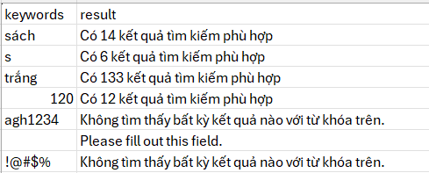
- Data file:
• Keyword
• Result
- Lớp Page Object (search_page.py) đại diện cho trang tìm kiếm sản phẩm của hệ thống, chứa các phần tử giao diện và hành vi tương tác liên quan đến chức năng tìm kiếm.
• Các thành phần chính:
+ Trường nhập từ khóa tìm kiếm
+ Nút hoặc biểu tượng tìm kiếm
+ Khu vực hiển thị kết quả hoặc thông báo lỗi (title, alert, message, result)
• Các phương thức chính:
+ search(keyword): Nhập từ khóa và thực hiện thao tác tìm kiếm
+ get_error(): Lấy nội dung thông báo hoặc kết quả hiển thị sau khi tìm kiếm
+ get_error_message(): Lấy thông báo lỗi HTML5 khi trường tìm kiếm không hợp lệ
- Lớp test_search.py đại diện cho tập hợp các kịch bản kiểm thử chức năng tìm kiếm sản phẩm, sử dụng dữ liệu từ file Excel và ghi nhận kết quả tự động.
• Các thành phần chính:
+ Đọc dữ liệu từ file search_data.csv
+ Khởi tạo trang tìm kiếm và mở URL tương ứng
+ Thực hiện tìm kiếm với từ khóa được lấy từ file Excel
+ Thu thập nội dung thông báo hoặc kết quả hiển thị
+ So sánh kết quả thực tế với Result
+ Ghi log, chụp ảnh lỗi và xuất kết quả ra file Excel
- Luồng xử lý chính:
  - Mở trang tìm kiếm.
  - Nhập từ khóa vào ô tìm kiếm.
  - Nhấn Enter hoặc click biểu tượng kính lúp để tìm kiếm.
  - Chờ hiển thị kết quả hoặc thông báo (HTML5, alert, hoặc thông báo lỗi).
  - Thu thập nội dung hiển thị.
  - So sánh với kết quả mong đợi trong file dữ liệu.
  - Ghi lại kết quả PASS/FAIL, chụp màn hình nếu có lỗi.
  - Lưu toàn bộ kết quả kiểm thử ra file Excel
d, Chức năng Giỏ Hàng
ID | Test Case Description | Pre -Condition | Test Case Procedure | Expected Output | Status
[giohang-1] | Thêm một sản phẩm vào giỏ hàng thành công | Sản phẩm còn hàng | 1. Truy cập trang sản phẩm.  2. Di chuột vào hình ảnh sản phẩm sẽ hiện biểu tượng giỏ hàng.  3. Nhấn vào biểu tượng giỏ hàng để thêm sản phẩm vào giỏ | Màn hình sẽ hiện một giao diện thông báo sản phẩm đó đã được thêm vào giỏ hàng, giỏ hàng hiển thị số lượng và thông tin sản phẩm. Hiển thị số tiền của sản phẩm và tổng số tiền của sản phẩm có trong giỏ hàng. | Pass
[giohang-2] | Sửa sản phẩm ở giỏ hàng | Đã có ít nhất một sản phẩm trong giỏ hàng | 1. Vào giỏ hàng  2. Nhấn dấu cộn ở sản phẩm sau đó ấn nút trừ | Hiện thông báo số lượng khi ấn tăng, giảm | Pass
[giohang-3] | Xóa sản phẩm khỏi giỏ hàng | Đã có ít nhất một sản phẩm trong giỏ hàng | 1. Vào giỏ hàng  2. Nhấn dấu trừ ở sản phẩm muốn xóa | Hiện thông báo"Bạn có muốn xóa sản phẩm khỏi giỏ hàng không" nhấn xác nhận hoặc hủy. | Pass
[giohang-4] | Chuyển sang bước thanh toán | Giỏ hàng có sản phẩm | 1. Nhấn “Thanh toán” tại giỏ hàng | Điều hướng đến trang thanh toán với dữ liệu giỏ hàng đầy đủ | Pass

- Thực thi các trường hợp kiểm thử
- Data file:
• ProductName
• QuantityAction (Add / Increase / Decrease / Remove)
• ExpectedResult
- Lớp Page Object (fix_page.py) đại diện cho trang Giỏ hàng (Cart Page) của hệ thống, chứa các phần tử giao diện và hành vi tương tác trong quá trình quản lý sản phẩm trong giỏ.
• Các thành phần chính:
+ Nút xem nhanh sản phẩm (Quick View)
+ Nút “Thêm vào giỏ hàng”
+ Biểu tượng Giỏ hàng
+ Các nút tăng / giảm số lượng sản phẩm
+ Nút xóa sản phẩm
+ Thông tin tổng tiền và số lượng trong giỏ
+ Breadcrumb hiển thị trạng thái “Giỏ hàng”
• Các phương thức chính:
+ click_quick_view(): Mở trang xem nhanh sản phẩm.
+ get_product_name(): Lấy tên sản phẩm trước khi thêm vào giỏ.
+ click_add_to_cart(): Thêm sản phẩm vào giỏ hàng.
+ open_cart(): Mở trang giỏ hàng.
+ increase_quantity(): Tăng số lượng sản phẩm trong giỏ.
+ decrease_quantity(): Giảm số lượng sản phẩm trong giỏ.
+ remove_product(product_name): Xóa sản phẩm ra khỏi giỏ hàng.
+ get_cart_quantity_and_total(): Lấy số lượng và tổng tiền trong giỏ.
+ is_cart_page_active(): Kiểm tra trạng thái hiện tại có đang ở trang giỏ hàng hay không.
- Lớp test_cart.py đại diện cho tập hợp các kịch bản kiểm thử chức năng quản lý giỏ hàng, sử dụng dữ liệu từ file Excel và ghi lại kết quả tự động.
• Các thành phần chính:
+ Đọc dữ liệu từ file Data_Cart.xlsx
+ Khởi tạo trang giỏ hàng và mở URL tương ứng
+ Thực hiện thao tác tương ứng (thêm, tăng, giảm, xóa sản phẩm)
+ Lấy thông tin giỏ hàng sau thao tác (số lượng, tổng tiền, trạng thái)
+ So sánh kết quả thực tế với ExpectedResult
+ Tự động ghi log, chụp ảnh lỗi và xuất báo cáo ra file Excel
- Luồng xử lý chính:
- Mở sản phẩm cần kiểm thử (Quick View).
- Lấy tên sản phẩm và nhấn “Thêm vào giỏ hàng”.
- Mở trang Giỏ hàng để kiểm tra sản phẩm vừa thêm.
- Thực hiện các thao tác theo kịch bản: Tăng / Giảm / Xóa sản phẩm.
- Lấy lại số lượng và tổng tiền trong giỏ sau thao tác.
- Kiểm tra trạng thái trang hiện tại là Giỏ hàng.
- So sánh kết quả thực tế với ExpectedResult.
- Ghi lại kết quả PASS/FAIL, chụp ảnh lỗi nếu có, và xuất kết quả ra file Excel.
e, Chức năng Đặt hàng
ID | Test Case Description | Pre -Condition | Test Case Procedure | Expected Output | Status | Test date
[Dathang-1] | Kiểm tra bỏ trống ô họ tên | Giỏ hàng có sản phẩm | 1. Thêm sản phẩm vào giỏ  2. Vào giỏ hàng  3. Nhấn tiến hành đặt hàng  5.Chọn “Không xuất hóa đơn và đến trang thanh toán”  6. Nhập đây đủ trường thông tin trừ họ tên  7. Nhấn “Tiếp tục đến phương thức thanh toán” | Hệ thống hiện thông báo lỗi dưới trường bỏ trồng “Vui lòng nhập họ tên” | Pass | 22-Oct
[Dathang-2] | Kiểm tra nhập thừa số điện thoại | Truy cập trang thanh toán | 1. Thêm sản phẩm vào giỏ  2. Vào giỏ hàng  3. Nhấn tiến hành đặt hàng  5.Chọn “Không xuất hóa đơn và đến trang thanh toán”  6. Nhập đây đủ trường thông tin trường số điện thoại nhập hơn 10 số  7. Nhấn “Tiếp tục đến phương thức thanh toán” | Hệ thống hiện thông báo lỗi “Số điện thoại không hợp lệ (độ dài từ 8 - 15 ký tự, không chứa ký tự đặc biệt và khoảng trắng)” | Pass | 22-Oct
[Dathang-3] | Kiểm tra nhập số điện thoại dưới 10 số | Truy cập trang thanh toán | 1. Thêm sản phẩm vào giỏ  2. Vào giỏ hàng  3. Nhấn tiến hành đặt hàng  5.Chọn “Không xuất hóa đơn và đến trang thanh toán”  6. Nhập đây đủ trường thông tin trường số điện thoại nhập dưới 10 số  7. Nhấn “Tiếp tục đến phương thức thanh toán” | Hệ thống hiện thông báo lỗi “Số điện thoại không hợp lệ (độ dài từ 8 - 15 ký tự, không chứa ký tự đặc biệt và khoảng trắng)” | Pass | 22-Oct
[Dathang-4] | Kiểm tra khi nhập đúng và đẩy đủ tất cả thông tin đặt hàng | Truy cập trang thanh toán | 1. Thêm sản phẩm vào giỏ  2. Vào giỏ hàng  3. Nhấn tiến hành đặt hàng  5.Chọn “Không xuất hóa đơn và đến trang thanh toán”  6. Nhập đúng và đẩy đủ tất cả các trường thông tin  7. Nhấn “Tiếp tục đến phương thức thanh toán”  8. Nhấn “Hoàn tất đơn hàng” | Hệ thống hiện thông báo đặt hàng thành công và thông tin đơn hàng | PASS | 22-Oct
[Dathang-5] | Kiểm tra nhập email thiếu @gmail.com | Truy cập trang thanh toán | 1. Thêm sản phẩm vào giỏ  2. Vào giỏ hàng  3. Nhấn tiến hành đặt hàng  5.Chọn “Không xuất hóa đơn và đến trang thanh toán”  6. Nhập đầy đủ trường thông tin trường phần email nhập “mai12”  7. Nhấn “Tiếp tục đến phương thức thanh toán” | Hệ thống hiển thị thông báo dưới trường email “Địa chỉ email không hợp lệ” | Pass | 22-Oct

- Thực thi các trường hợp kiểm thử:
- Chuẩn bị dữ liệu đầu vào
- Data file:
• FullName
• Email
• Phone
• Address
• Province
• District
• Ward
• ExpectedResult
- Lớp Page Object (order_page.py) đại diện cho trang đặt hàng (checkout) của hệ thống, chứa các phần tử giao diện và hành vi tương tác trong quá trình mua hàng.
• Các thành phần chính:
+ Biểu tượng giỏ hàng (Cart Icon)
+ Nút “Tiến hành đặt hàng” (Checkout)
+ Nút “Không xuất hóa đơn”
+ Các trường nhập thông tin khách hàng: Họ tên, Email, Số điện thoại, Địa chỉ
+ Danh sách chọn địa chỉ 3 cấp: Tỉnh, Huyện, Xã
+ Nút “Tiếp tục” và “Hoàn tất đơn hàng”
+ Thông báo lỗi hoặc xác nhận thành công (toast message / success message)
• Các phương thức chính:
+ go_to_cart(): Mở giỏ hàng.
+ click_checkout(): Chọn “Tiến hành đặt hàng”.
+ click_no_invoice(): Chọn tùy chọn “Không xuất hóa đơn và đến trang Thanh tán”.
+ fill_customer_info(fullname, email, phone, address): Nhập thông tin khách hàng.
+ select_province(province_name), select_district(district_name), select_ward(ward_name): Lần lượt chọn địa chỉ theo 3 cấp.
+ click_continue(): Chuyển sang bước tiếp theo.
+ click_complete_order_btn(): Hoàn tất đơn hàng.
+ get_success_message(): Lấy nội dung xác nhận khi đặt hàng thành công.
+ get_message_text(): Lấy thông báo lỗi nếu có.
- Lớp test_order.py đại diện cho tập hợp các kịch bản kiểm thử chức năng đặt hàng, sử dụng dữ liệu từ file Excel để thực thi tự động và ghi lại kết quả.
• Các thành phần chính:
+ Đọc dữ liệu từ file Order_data.csv
+ Khởi tạo trang đặt hàng và mở URL tương ứng.
+ Thực hiện toàn bộ quy trình đặt hàng theo dữ liệu nhập.
+ Lấy thông báo phản hồi từ hệ thống (thành công hoặc lỗi).
+ So sánh kết quả thực tế với ExpectedResult.
+ Tự động ghi log, chụp ảnh lỗi, và xuất kết quả ra file Excel.
- Luồng xử lý chính:
- Mở giỏ hàng.
- Nhấn “Tiến hành đặt hàng”.
- Chọn “Không xuất hóa đơn và đến trang Thanh toán”.
- Nhập thông tin khách hàng (Họ tên, Email, SĐT, Địa chỉ).
- Lần lượt chọn địa chỉ theo 3 cấp: Tỉnh → Huyện → Xã.
- Nhấn nút “Tiếp tục”.
- Chọn hình thức thanh toán và nhấn “Hoàn tất đơn hàng”.
- Chờ hệ thống hiển thị thông báo xác nhận hoặc lỗi.
- So sánh kết quả thực tế với ExpectedResult.
- Ghi lại kết quả PASS/FAIL, chụp ảnh lỗi nếu có, và lưu báo cáo ra file Excel.

4.4 Báo cáo và phân tích kết quả kiểm thử

4.4.1 Báo cáo kiểm thử chức năng
a, Báo cáo và phân tích kết quả kiểm thử chức năng đăng nhập
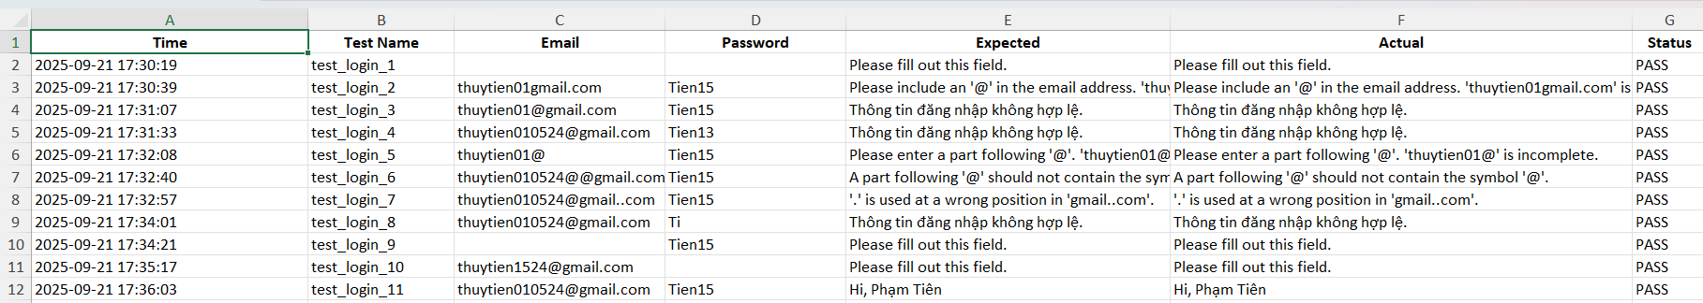
Hình 1: Báo cáo kiểm thử chức năng đăng nhập
b, Báo cáo kiểm thử chức năng đăng ký
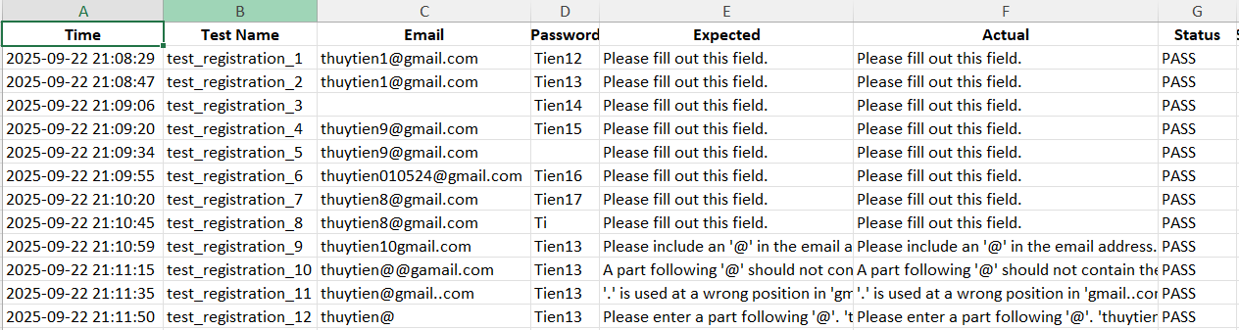
Hình 2: Báo cáo kiểm thử chức năng đăng ký
c, Báo cáo kiểm thức chức năng tìm kiếm
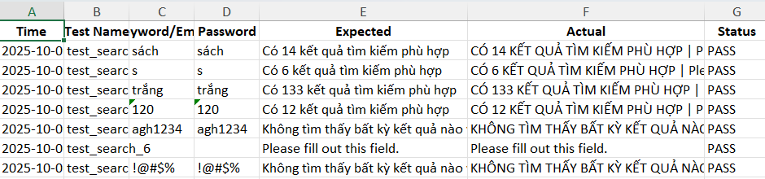
Hình 3: Báo cáo kiểm thử chức năng tìm kiếm
d, Báo cáo chức năng đặt hàng
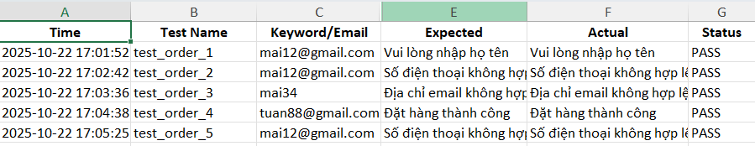
Hình 4: Báo cáo kiểm thử chức năng đặt hàng
e, Báo cáo chức năng giỏ hàng
Hình 5: Báo cáo kiểm thử chức năng giỏ hàng

CHƯƠNG 5: KẾT LUẬN VÀ HƯỚNG PHÁT TRIỂN

5.1 Kết quả đạt được của đề tài
Trong phạm vi đề tài, tôi đã nghiên cứu và xây dựng thành công framework kiểm thử tự động cho ứng dụng web Thiên Long dựa trên mô hình Data-Driven Testing (DDT) kết hợp với Selenium WebDriver và Pytest.
- Framework được thiết kế theo hướng mở rộng, linh hoạt và dễ bảo trì, áp dụng Page Object Model (POM) để tách biệt rõ ràng giữa phần xử lý logic, phần định nghĩa phần tử giao diện và phần dữ liệu kiểm thử.
- Hệ thống cho phép:
- Tự động đọc dữ liệu kiểm thử từ file Excel và thực thi các ca kiểm thử tương ứng.
- Ghi lại kết quả kiểm thử (pass/fail) ra file Excel để thuận tiện cho việc tổng hợp và báo cáo.
- Giảm thiểu thao tác thủ công, tăng độ chính xác và hiệu quả trong quá trình kiểm thử giao diện web.
- Thông qua việc triển khai thực tế, framework đã chứng minh được tính khả thi và hiệu quả trong việc áp dụng kiểm thử tự động cho các website có quy mô vừa và nhỏ, đặc biệt trong giai đoạn kiểm thử hồi quy.

5.2 Hạn chế của đề tài
- Mặc dù framework kiểm thử tự động cho website Thiên Long đã được xây dựng và hoạt động ổn định, đề tài vẫn còn một số hạn chế nhất định. Phạm vi kiểm thử mới chỉ tập trung vào các chức năng cơ bản của hệ thống, chưa bao phủ đầy đủ các luồng nghiệp vụ phức tạp. Quá trình chạy kiểm thử vẫn được thực hiện thủ công, chưa tích hợp với hệ thống CI/CD để tự động hóa hoàn toàn. Báo cáo kết quả kiểm thử hiện mới xuất ra file Excel, chưa có biểu đồ hay thống kê trực quan. Ngoài ra, framework mới được kiểm thử trên trình duyệt Chrome, chưa hỗ trợ đa trình duyệt và thiết bị di động. Hiệu năng khi xử lý lượng dữ liệu lớn còn hạn chế, và chưa có cơ chế ghi log hoặc chụp ảnh màn hình khi kiểm thử thất bại, gây khó khăn cho việc phân tích nguyên nhân lỗi.

5.3 Hướng phát triển của đề tài
Mặc dù framework kiểm thử tự động cho website Thiên Long đã đạt được nhiều thành tựu tích cực, tuy nhiên việc cải tiến và mở rộng là cần thiết để nâng cao hơn nữa hiệu quả kiểm thử cũng như khả năng ứng dụng trong thực tiễn. Một số hướng phát triển tiềm năng bao gồm:
- Cần tích hợp framework với hệ thống CI/CD như Jenkins hoặc GitHub Actions để quá trình kiểm thử được tự động kích hoạt mỗi khi có thay đổi trong mã nguồn. Việc này giúp giảm thiểu thao tác thủ công và đảm bảo chất lượng phần mềm liên tục được kiểm soát.
- Nên mở rộng phạm vi kiểm thử sang đa trình duyệt và đa nền tảng, hỗ trợ thêm Firefox, Edge, Safari và các môi trường di động. Điều này giúp đảm bảo tính tương thích và ổn định của website trên nhiều thiết bị khác nhau.
- Framework có thể được nâng cấp hệ thống báo cáo kiểm thử bằng cách tích hợp các công cụ trực quan như Allure Report hoặc pytest-html. Các báo cáo này giúp người dùng dễ dàng theo dõi tiến độ, thống kê tỷ lệ thành công và phân tích lỗi chi tiết hơn.
- Cần mở rộng mô hình kiểm thử hướng dữ liệu (DDT) bằng cách cho phép lấy dữ liệu từ nhiều nguồn khác nhau như cơ sở dữ liệu, file JSON, API hoặc Google Sheets thay vì chỉ từ file Excel. Điều này giúp quá trình kiểm thử linh hoạt và dễ bảo trì hơn.

TÀI LIỆU THAM KHẢO
[1]  [2] | Giáo trình Kiểm thử phần mềm – Khoa CNTT  Giáo trình kiểm thử tự động Web và Di động – Khoa CNTT
[3] | https://anhtester.com/blog/selenium-java/selenium-java-bai-3-gioi-thieu-selenium-webdriver
[4] | https://chatgpt.com/

